
ООО «ЭНЕРГОСИЛА»
644099, г. Омск, ул. 22 Декабря 2
Тел. (3812) 390-971, сот. 8-913-628-3349
Е-mail: energosila55@mail.ru
ИНН 5507243779 КПП 550701001
www. energosila55.ru

УТВЕРЖДАЮ:
Глава Карасукского района
Новосибирской области
_______________ А.П. Гофман
«_30_»_12__ 2019 г.

Схема водоснабжения и водоотведения города Карасук Карасукского района Новосибирской области на период до 2023 года
(Актуализация на 2019 год)

Разработчик:
Директор ООО «Энергосила» К.Н. Лагутин

Омск 2019
Содержание

Введение 8
1 Краткое описание 12
1.1 Описание рельефа 14
2 Схема водоснабжения 17
2.1 Технико-экономическое состояние централизованных систем водоснабжения муниципального образования 17
2.1.1 Описание системы и структуры водоснабжения муниципального образования и деление его территории на эксплуатационные зоны 17
2.1.2 Описание территорий муниципального образования, не охваченных централизованными системами водоснабжения 20
2.1.3 Описание технологических зон водоснабжения, зон централи-зованного и нецентрализованного водоснабжения (территорий, на кото-рых водоснабжение осуществляется с использованием централизованных и нецентрализованных систем горячего водоснабжения, систем холодного водоснабжения соответственно) и перечень централизованных систем водоснабжения. 20
2.1.4 Описание результатов технического обследования централизован-ных систем водоснабжения 24
2.1.5 Описание существующих технических и технологических решений по предотвращению замерзания воды применительно к территории распространения вечномерзлых грунтов 35
2.1.6 Перечень лиц, владеющих на праве собственности или другом законном основании объектами централизованной системы водоснаб-жения, с указанием принадлежащих этим лицам таких объектов (границ зон, в которых расположены такие объекты) 35
2.2 Направление развития централизованных систем водоснабжения 35
2.2.1 Основные направления, принципы, задачи и целевые показатели развития централизованных систем водоснабжения 35
2.2.2 Различные сценарии развития централизованных систем водоснаб-жения в зависимости от различных сценариев развития поселения 37
2.3 Баланс водоснабжения и потребления питьевой воды 39
2.3.1 Общий баланс подачи и реализации воды, включая анализ и оценку структурных составляющих потерь питьевой воды при ее производстве и транспортировке 39
2.3.2 Территориальный водный баланс подачи горячей, питьевой, техни-ческой воды по технологическим зонам водоснабжения (годовой и в сутки максимального водопотребления) 40
2.3.3 Структурный баланс реализации питьевой воды по группам абонентов с разбивкой на хозяйственно-питьевые нужды населения, производственные нужды юридических лиц и другие нужды поселения (пожаротушение, полив и другие) 40
2.3.4 Сведения о фактическом потреблении населением горячей, пить-евой, технической воды исходя из статистических и расчетных данных и сведений о действующих нормативах потребления коммунальн услуг 41
2.3.5 Описание существующей системы коммерческого учета горячей, питьевой воды и планов по установке приборов учета 42
2.3.6 Анализ резервов и дефицитов производственных мощностей систе-мы водоснабжения муниципального образования 43
2.3.7 Прогнозные балансы потребления горячей, питьевой, технической воды на срок не менее 10 лет с учетом различных сценариев развития поселения, рассчитанные на основании расхода горячей, питьевой, тех-нической воды в соответствии со СНиП 2.04.02-84 и СНиП 2.04.01-85, а также исходя из текущего объема потребления воды населением и его динамики с учетом перспективы развития и изменения состава и структуры застройки 43
2.3.8 Описание централизованной системы горячего водоснабжения с использованием закрытых систем горячего водоснабжения, отражающее технологические особенности указанной систем 44
2.3.9 Сведения о фактическом и ожидаемом потреблении горячей, пить-евой, технической воды (годовое, среднесуточное, максимальное суточное) 45
2.3.10 Описание территориальной структуры потребления горячей, питьевой, технической воды, которую следует определять по отчетам организаций водоснабжения с разбивкой по технологическим зонам 45
2.3.11 Прогноз распределения расходов воды на водоснабжение по типам абонентов, в том числе на водоснабжение жилых зданий, объектов общественно-делового назначения, промышленных объектов, исходя из фактических расходов горячей, питьевой, технической воды с учетом данных о перспективном потреблении горячей, питьевой, технической воды абонентами 46
2.3.12 Сведения о фактических и планируемых потерях горячей, питьевой, технической воды при ее транспортировке (годовые, среднесуточные значения) 46
2.3.13 Перспективные балансы водоснабжения и водоотведения (общий – баланс подачи и реализации горячей, питьевой, технической воды, территориальный–баланс подачи горячей, питьевой, технической воды по технологическим зонам водоснабжения, структурный -баланс реализации горячей, питьевой, технической воды по группам абонентов) 47
2.3.14 Расчет требуемой мощности водозаборных и очистных сооруже-ний исходя из данных о перспективном потреблении горячей, питьевой, технической воды и величины потерь горячей, питьевой, технической воды при ее транспортировке с указанием требуемых объе-мов подачи и потребления горячей, питьевой, технической воды, дефицита (резерва) мощностей по технологическим зонам с разбивкой по годам 48
2.3.15 Наименование организации, которая наделена статусом гарантирующей организации 49
2.4 Предложения по строительству, реконструкции и модернизации объектов централизованных систем водоснабжения 49
2.4.1 Перечень основных мероприятий по реализации схем водоснабжения с разбивкой по годам 49
2.4.2 Технические обоснования основных мероприятий по реализации схем водоснабжения, в том числе гидрогеологические характеристики потенциальных источников водоснабжения, санитарные характеристики источников водоснабжения, а также возможное изменение указанных характеристик в результате реализации мероприятий, предусмотренных схемами водоснабжения и водоотведения 60
2.4.3 Сведения о вновь строящихся, реконструируемых и предлагаемых к выводу из эксплуатации объектах системы водоснабжения 60
2.4.4 Сведения о развитии систем диспетчеризации, телемеханизации и систем управления режимами водоснабжения на объектах организаций, осуществляющих водоснабжение 61
2.4.5 Сведения об оснащенности зданий, строений, сооружений прибо-рами учета воды и их применении при осуществлении расчетов за потребленную воду 61
2.4.6 Описание вариантов маршрутов прохождения трубопроводов (трасс) по территории е поселения и их обоснование 63
2.4.7 Рекомендации о месте размещения насосных станций, резервуаров, водонапорных башен 63
2.4.8 Границы планируемых зон размещения объектов централизованных систем горячего водоснабжения, холодного водоснабжения 63
2.4.9 Карты (схемы) существующего и планируемого размещения объек-тов централизованных систем горячего водоснабжения, холодного водоснабжения 65
2.5 Экологические аспекты мероприятий по строительству, реконструкции и модернизации объектов централизованных систем водоснабжения 73
2.5.1 На водный бассейн предлагаемых к строительству и реконструкции объектов централизованных систем водоснабжения при сбросе (утилизации) промывных вод 73
2.5.2 На окружающую среду при реализации мероприятий по снабжению и хранению химических реагентов, используемых в водоподготовке (хлор и другие.) 74
2.6 Оценка объемов капитальных вложений в строительство, реконструк-цию и модернизацию объектов централизованных систем водоснабжения 74
2.7 Целевые показатели развития централизованных систем водоснабж-я 76
2.8 Перечень выявленных бесхозяйных объектов централизованных систем водоснабжения (в случае их выявления) и перечень организаций, уполномоченных на их эксплуатацию 76
3 Схема водоотведения 78
3.1 Существующее положение в сфере водоотведения поселения 78
3.1.1 Описание структуры системы сбора, очистки и отведения сточных вод на территории муниципального образования и деление ее территории на эксплуатационные зоны 78
3.1.2 Описание результатов технического обследования централизован-ной системы водоотведения, включая описание существующих канали-зационных очистных сооружений, в том числе оценку соответствия применяемой технологической схемы очистки сточных вод требованиям обеспечения нормативов качества очистки сточных вод, определение существующего дефицита (резерва) мощностей сооружений и описание локальных очистных сооружений, создаваемых абонентами 78
3.1.3 Описание технологических зон водоотведения, зон централизован-ного и нецентрализованного водоотведения (территорий, на которых водоотведение осуществляется с использованием централизованных и нецентрализованных систем водоотведения) и перечень централизован-ных систем водоотведения 81
3.1.4 Описание технической возможности утилизации осадков сточных вод на очистных сооружениях существующей централизованной системы водоотведения 83
3.1.5 Описание состояния и функционирования канализационных кол-лекторов и сетей, сооружений на них, включая оценку их износа и опре-деление возможности обеспечения отвода и очистки сточных вод на существующих объектах централизованной системы водоотведения 84
3.1.6 Оценка безопасности и надежности объектов централизованной системы водоотведения и их управляемости 88
3.1.7 Оценка воздействия сбросов сточных вод через централизованную систему водоотведения на окружающую среду 88
3.1.8 Описание территорий муниципального образования, не охваченных централизованной системой водоотведения 89
3.1.9 Описание существующих технических и технологических проблем системы водоотведения муниципального образования 89
3.2 Балансы сточных вод в системе водоотведения 90
3.2.1 Баланс поступления сточных вод в централизованную систему водоотведения и отведения стоков по технологическим зонам водоот-ведения 90
3.2.2 Оценка фактического притока неорганизованного стока (сточных вод, поступающих по поверхности рельефа местности) по технологи-ческим зонам водоотведения 91
3.2.3 Сведения об оснащенности зданий, строений, сооружений прибора-ми учета принимаемых сточных вод и их применении при осуществлении коммерческих расчетов 91
3.2.4 Результаты ретроспективного анализа за последние 10 лет балансов поступления сточных вод в централизованную систему водоотведения по технологическим зонам водоотведения по муниципальному образованию, с выделением зон дефицитов и резервов производственных мощностей 92
3.2.5 Прогнозные балансы поступления сточных вод в централизованную систему водоотведения и отведения стоков по технологическим зонам водоотведения на срок не менее 10 лет с учетом различных сценариев развития муниципального образования 92
3.3 Прогноз объема сточных вод 93
3.3.1 Сведения о фактическом и ожидаемом поступлении сточных вод в централизованную систему водоотведения 93
3.3.2 Описание структуры централизованной системы водоотведения (эксплуатационные и технологические зоны) 93
3.3.3 Расчет требуемой мощности очистных сооружений исходя из дан-ных о перспективном расходе сточных вод с указанием требуемых объе-мов приема и очистки сточных вод, дефицита (резерва) мощностей по технологическим зонам сооружений водоотве-я с разбивкой по годам. 94
3.3.4 Результаты анализа гидравлических режимов и режимов работы элементов централизованной системы водоотведения. 94
3.3.5Анализ резервов производственных мощностей очистных сооруже-ний системы водоотведения и возможности расширения зоны их действия 95
3.4 Предложения по строительству, реконструкции и модернизации (техническому перевооружению) объектов централизованной системы водоотведения 95
3.4.1 Основные направления, принципы, задачи и целевые показатели развития централизованной системы водоотведения 95
3.4.2 Перечень основных мероприятий по реализации схем водоотведения с разбивкой по годам, включая технические обоснования этих мероприятий 96
3.4.3 Технические обоснования основных мероприятий по реализации схем водоотведения 98
3.4.4 Сведения о вновь строящихся, реконструируемых и предлагаемых к выводу из эксплуатации объектах централизованной системы водоотведения 99
3.4.5 Сведения о развитии систем диспетчеризации, телемеханизации и об автоматизированных системах управления режимами водоотведения на объектах организаций, осуществляющих водоотведение 99
3.4.6 Описание вариантов маршрутов прохождения трубопроводов (трасс) по территории муниципального образования, расположения на-мечаемых площадок под строительство сооружений водоотведения и их обоснование 102
3.4.7 Границы и характеристики охранных зон сетей и сооружений централизованной системы водоотведения 104
3.4.8 Границы планируемых зон размещения объектов централизованной системы водоотведения 104
3.5 Экологические аспекты мероприятий по строительству и реконструкции объектов централизованной системы водоотведения 105
3.5.1 Сведения о мероприятиях, содержащихся в планах по снижению сбросов загрязняющих веществ, иных веществ и микроорганизмов в поверхностные водные объекты, подземные водные объекты и на водозаборные площади 105
3.5.2 Сведения о применении методов, безопасных для окружающей среды, при утилизации осадков сточных вод 106
3.6 Оценка потребности в капитальных вложениях в строительство, реконструкцию и модернизацию объектов систем централизованного водоотведения 106
3.7 Целевые показатели развития централизованной системы водоотведения 108
3.8 Перечень выявленных бесхозяйных объектов централизованной системы водоотведения (в случае их выявления) и перечень организаций, уполномоченных на их эксплуатацию 110
4 Библиографический список 111

Введение

Данная работа по актуализации схемы водоснабжения и водоотведения города Карасука Карасукского района Новосибирской области на 2019 г. и на период до 2023 г.» выполнена в соответствии с Муниципальным контрактом 08516000035190004140001 от 08.07.2019.

Основание для проведения актуализации схемы водоснабжения и водоотведения:
Актуализация схемы водоснабжения и водоотведения проведена на основании:
- Постановления Правительства РФ от 5 сентября 2013 г. № 782 "О схемах водоснабжения и водоотведения";
- Федерального закона от 7 декабря 2011 г. № 416 "О водоснабжении и водоотведении»;
- Федерального закона от 23 ноября 2009 г. № 261-ФЗ «Об энергосбережении и повышении энергетической эффективности и о внесении изменений в отдельные законодательные акты Российской Федерации».

Пути выполнения актуализации:
- учет предложений и замечаний, установленных по результатам экспертизы схемы водоснабжения и водоотведения и обсуждения актуализированной схемы водоснабжения и водоотведения в сети Интернет;
- актуализация показателей схемы по фактическим данным за период с базового года утверждённой схемы;
- рассмотрение новых предложений и уточнение проектов, включенных в реестр проектов схемы водоснабжения и водоотведения;
- мониторинг и актуализация тарифных последствий;
- мониторинг и актуализация реализации проектов схемы водоснабжения и водоотведения;
- актуализация границ зон деятельности, определенных Схемой.

Основные изменения, выполненные в ходе актуализации:
- Сформированы балансы водоснабжения и водоотведения по состоянию на 01.01.2019 год;
- Дополнены сведения по организациям, ранее не предоставлявшим данные;
- Скорректированы в соответствие с фактическими темпами застройки и Генеральным планом прогнозы перспективной застройки и добычи воды;
- Скорректированы мероприятия по развитию систем водоснабжения и водоотведения в части водозаборов и сетей;
- Скорректированы необходимые финансовые потребности по реализации проектов.

Схема водоснабжения и водоотведения поселения – документ, содержащий материалы по обоснованию эффективного и безопасного функционирования систем водоснабжения и водоотведения, их развития с учетом правового регулирования в области энергосбережения и повышения энергетической эффективности, санитарной и экологической безопасности.

Водоподготовка - обработка воды, обеспечивающая ее использование в качестве питьевой или технической воды.
Водоснабжение - водоподготовка, транспортировка и подача питьевой или технической воды абонентам с использованием централизованных или нецентрализованных систем холодного водоснабжения (холодное водоснабжение) или приготовление, транспортировка и подача горячей воды абонентам с использованием централизованных или нецентрализованных систем горячего водоснабжения (горячее водоснабжение).
Водопроводная сеть - комплекс технологически связанных между собой инженерных сооружений, предназначенных для транспортировки воды, за исключением инженерных сооружений, используемых также в целях теплоснабжения.
Водоотведение - прием, транспортировка и очистка сточных вод с использованием централизованной системы водоотведения.
Канализационная сеть - комплекс технологически связанных между собой инженерных сооружений, предназначенных для транспортировки сточных вод.

Основные цели и задачи схемы водоснабжения и водоотведения:
- определение долгосрочной перспективы развития системы водоснабжения и водоотведения, обеспечения надежного водоснабжения и водоотведения наиболее экономичным способом при минимальном воздействии на окружающую среду, а также экономического стимулирования развития систем водоснабжения и водоотведения и внедрения энергосберегающих технологий;
- определение возможности подключения к сетям водоснабжения и водоотведения объекта капитального строительства и организации, обязанной при наличии технической возможности произвести такое подключение;
- повышение надежности работы систем водоснабжения и водоотведения в соответствии с нормативными требованиями;
- минимизация затрат на водоснабжение и водоотведение в расчете на каждого потребителя в долгосрочной перспективе;
- обеспечение жителей сельского поселения водоснабжением и водоотведением;
- строительство новых объектов производственного и другого назначения, используемых в сфере водоснабжения и водоотведения сельского поселения;
- улучшение качества жизни за последнее десятилетие обусловливает необходимость соответствующего развития коммунальной инфраструктуры существующих объектов.

Схемы разрабатываются и актуализируются на основе анализа фактических нагрузок потребителей по водоснабжению и водоотведению с учётом перспективного развития, структуры баланса водопотребления и водоотведения, оценки существующего состояния головных сооружений водопровода и канализации, насосных станций, а также водопроводных и канализационных сетей и возможности их дальнейшего использования, рассмотрения вопросов надёжности, экономичности.
Обоснование решений (рекомендаций) при актуализации схемы водос-набжения и водоотведения осуществляется на основе технико-экономичес-кого сопоставления вариантов развития систем в целом и отдельных их частей путем оценки их сравнительной эффективности по критерию минимума затрат.

Основой для актуализации схемы водоснабжения и водоотведения являются:
- Федеральный закон от 7 декабря 2011 г. № 416 "О водоснабжении и водоотведении», регулирующий всю систему взаимоотношений в водоснабжении и направленный на обеспечение устойчивого и надёжного водоснабжения и водоотведения;
- Постановление Правительства РФ от 5 сентября 2013 г. № 782 "О схемах водоснабжения и водоотведения", определяющее порядок разработки и утверждения схем водоснабжения и водоотведения поселений, городских округов, а также их актуализации.

Технической базой разработки являются:
- Генеральный план города Карасук Карасукского района Новосибирской области;
- Государственная программа Новосибирской области «Жилищно-коммунальное хозяйство Новосибирской области в 2015-2022 годах»;
- Государственная программа РФ «Обеспечение доступным и комфортным жильем и коммунальными услугами граждан Российской Федерации»;
- Дополнительная информация, предоставленная администрацией г. Карасук и МУП «Коммунальщик».

Краткое описание



Город Карасук является административным центром Карасукского района Новосибирской области. Расположен на севере Кулундинской степи, в юго-западной части Новосибирской области. Город Карасук расположен в 390 км от г. Новосибирска.
Город основан в 1912 г. Границы и статус муниципального образования города Карасук установлены Законом Новосибирской области от 27.12.2002 № 90-ОЗ «Об утверждении границ муниципальных образований Новосибирской области» (в ред. Закона Новосибирской области от 05.11.2009 № 393-ОЗ).
Особенностью административно-территориального устройства муниципального образования является факт островного, не смежного, размещения двух населенных пунктов п. Ярок и г. Карасук, входящих в состав муниципального образования город Карасук. Населенные пункты связаны автомобильной дорогой, фактически проходящей по территории муниципального образования Благодатский сельсовет.
Численность населения г. Карасука на 31.07.2017 г. – 27196 чел.
Площадь территории, занимаемой г. Карасуком, – 35,8 км².
Город расположен вблизи границы с Казахстаном и имеет статус пограничного города. Здесь же находится Карасукский таможенный пост.
Город Карасук – крупный железнодорожный узел, включающий в себя две станции: Карасук-1 и Карасук-3.
На территории города на сегодняшний день зарегистрировано 360 предприятий, 35 малых предприятий, 676 индивидуальных предпринимателей.
В городе работают предприятия пищевой промышленности: ЗАО «Карасукский мясокомбинат», ООО «Хлебный дом Карасук», ОАО «Карасукский комбинат хлебопродуктов», ООО «Комета», рыбозавод.
Основные виды деятельности малых предприятий - производство продовольственных и промышленных товаров, строительство, производство сельскохозяйственной продукции, торговля, автотранспортные перевозки, ремонт автотранспорта, бытовое обслуживание.
Также в городе функционируют 348 торговых точек, в том числе: 191 стационарный магазин, 24 предприятия общественного питания, 2 универсальных рынка.

  - Природно-климатические условия
Климат Карасукского района Новосибирской области резко континентальный: суровая, продолжительная зима, сравнительно короткое, но жаркое лето, короткие переходные сезоны – весна и осень, поздние весенние и ранние осенние заморозки, сильные ветра в переходные периоды и резкие колебания температуры в течение года, месяца и суток.
В течение длительной зимы (до 5 месяцев) над районом преобладает антициклонный режим, обуславливающий низкие температуры.
Для весны характерно быстрое повышение среднесуточных температур и быстрое прогревание и просыхание почвы. Однако в мае и июне отмечаются периоды значительного понижения температуры, связанные с вторжением холодного воздуха.
Основная масса осадков выпадает в холодный период года. Во время весеннего паводка и в летнее-осеннюю межень в водные объекты поступает не более 8 - 11 % годовой суммы осадков.
Равнинный характер рельефа препятствует эффективному дренированию водосборных бассейнов - происходит аккумуляция атмосферных осадков и поверхностного стока в многочисленных понижениях, из которых значительная часть снежного покрова и воды испаряется в атмосферу в связи с засушливым климатом.
В связи с дефицитом поверхностного стока и засушливым климатом в конце лета уровень озер понижается на 16 - 60 см, а в периоды сильных засух мелководные озера полностью обсыхают.
Ледостав устанавливается в начале ноября, а вскрытие озер завершается в первой половине мая.
Город Карасук на первом месте в области по величине солнечной радиации и количеству часов солнечного сияния.
Согласно СП 131.13330.2012 «Строительная климатология». Актуализированная редакция СНиП 23-01-99, климатические характеристики г. Карасук Карасукского района Новосибирской области:
– средняя температура наиболее холодной пятидневки обеспеченностью 0,92 (расчётная для проектирования отопления) – -37⁰С;
– средняя температура за отопительный период – -8,9⁰С;
– продолжительность отопительного периода – 218 дня.

Описание рельефа
Город Карасук расположен в левобережье р. Обь и непосредственно на Баган - Карасукской озерно-аллювиальной равнине с гривным рельефом. Расположение грив веерообразное, в межгривных понижениях расположены озера и болота, территория слабо дренирована.
Территория расположена в северной подзоне настоящих степей. Зональная растительность – разнотравно-типчаково - ковыльковые степи.
Общий уклон поверхности не превышает 1-3%. Абсолютные отметки рельефа поверхности застроенных территорий колеблются в пределах 112,5 – 117,7 м; минимальная абсолютная высотная отметка приозерных и заболоченных территорий – 110,8 м.

Гидрография и гидрогеология
В районе города Карасук протекает река Карасук общей длиной 531 км (верхнеобский бассейновый округ, бессточная область междуречья Оби и Иртыша, водохозяйственный участок - бассейн оз. Тополиное и р. Бурла). Сток реки теряется в озерах южнее города.
Основной приток воды в реку поступает в среднем и верхнем участке реки. Пересыхание реки на низовых участках происходит раньше верховых. В засушливые годы река часто пересыхает. В зимнее время река, как правило, перемерзает, благодаря чему образуются наледи при повышении температур. Вскрытие реки обычно происходит во второй половине апреля, ледостав - во второй половине октября.
Водный режим характерен наличием резкого типа весеннего паводка, плавным уменьшением уровней воды на спаде пика паводка и малым расходом воды в летний период.
В период паводка на р. Карасук уровень грунтовых вод поднимается. В период интенсивного выпадения осадков происходит скопление вод в пониженных местах рельефа и инфильтрация их в грунт, что приводит к колебанию уровня грунтовых вод, благодаря чему грунты находятся в насыщенном водой состоянии.
Максимальное колебание уровня вода достигает 3 - 3,5 м. Максимальные расхода весеннего паводка колеблются в пределах 3,14 - 3,03 м³/с.
Регулирование стока реки выше г. Карасука несколько меняет характеристики стока.
Особенности геологического строения и физико-географической зональности рассматриваемой территории обусловили приуроченность основных ресурсов пресных и солоноватых вод к водоносным горизонтам и комплексам мезокайнозойских отложений. Подземные воды, приуроченные к отложениям палеогена и мела, имеют преимущественно повышенную минерализацию. Закономерное изменение модуля естественных ресурсов наблюдается и в направлении от водоразделов к долинам рек. Значения модуля подземного стока колеблются. На озерно-аллювиальной Кулундино-Предалтайской равнине модуль составляет 0,5 - 1 л/с на 1 км².
В геологическом отношении территория города приурочена к юго-восточной части Западно-Сибирской плиты, в геоморфологическом отношении - к поверхности Западно-Барабинской аккумулятивной равнины.
Река Карасук, как источник водоснабжения не имеет большого значения из-за низкого дебита.
В качестве источника водоснабжения используются подземные воды, приуроченные к меловому водоносному горизонту.
В качестве источника водоснабжения используются скважины, оборудованные на меловые отложения покурской свиты, а также на совместную эксплуатацию меловых отложений ипатовской и покурской свит.
Водоносный горизонт ипатовской свиты представлен мелкозернистыми и мелкотонкозернистыми песками, залегающими на глубине 663 - 676 м. Мощность песков - 52 - 81 м.
Сверху пески перекрыты водоупорной толщей глин мел-палеогенового возраста.
Мелкозернистые водоносные пески покурской свиты залегают на глубине 770 - 805 м. Мощность песков колеблется от 30 до 110 м.
Кровля горизонта представлена плотными меловыми глинами кузнецовской свиты.
Подземные воды высоконапорные. Статические уровни при бурении скважин устанавливались на 2 - 20 м выше поверхности земли. По скважинам, пробуренным после 1987 г., уровни фиксировались на глубине 1 - 14 м.
Водообильность песков значительная. Дебиты при строительных откачках скважин изменялись от 12,5 до 42,8 л/с при понижениях уровня воды от 12 до 54 м, удельные дебиты - от 0,41 до 3,06 л/с, чаще 0,7 - 1,7 л/с.
Повышенной водообильностью отличаются скважины, оборудованные на совместную эксплуатацию отложений ипатовской и покурской свит. Дебиты при откачках составили 27,9 - 42,8 л/с при понижениях уровня воды на 14 - 17 м, удельные дебиты - 1,04 - 3,06 л/с.
По скважинам, оборудованным только на отложения покурской свиты, дебиты изменялись от 12,5 до 30,0 л/с при понижениях уровня воды на 14 - 17 м, удельные дебиты - от 0,41 до 1,67 л/с, чаще не более 0,8 л/с.
По отношению к загрязнению водоносный горизонт является защищенным

Схема водоснабжения

Технико-экономическое состояние централизованных систем водоснабжения муниципального образования

Описание системы и структуры водоснабжения муниципального образования и деление его территории на эксплуатационные зоны
Система водоснабжения населенного пункта – это комплекс инженерных сооружений, предназначенных для забора воды из источника водоснабжения, ее очистки, хранения и подачи потребителю.
Структура системы водоснабжения зависит от многих факторов: расположение, мощность и качество воды источника водоснабжения.
Задачами систем водоснабжения являются:
- добыча воды;
- при необходимости подача воды к местам обработки и очистки;
- хранение воды в специальных резервуарах;
- подача воды в водопроводную сеть к потребителям.
Эксплуатационная зона – зона эксплуатационной ответственности организации, осуществляющей горячее водоснабжение или холодное водоснабжение и водоотведение, определенная по признаку обязанностей (ответственности) организации по эксплуатации централизованных систем водоснабжения и водоотведения.
Организация системы водоснабжения города происходит на основании сопоставления возможных вариантов с учетом особенностей территорий, требуемых расходов воды на разных этапах развития города, возможных источников водоснабжения, требований к напорам, качеству воды и гарантированности ее подачи.
В целях обеспечения санитарно-эпидемиологической надежности проектируемых и реконструируемых водопроводов хозяйственно-питьевого водоснабжения в местах расположения водозаборных сооружений и окружающих их территориях организуются зоны санитарной охраны (ЗСО).
Зона санитарной охраны источника водоснабжения в месте забора воды состоит из трех поясов: первого строгого режима, второго и третьего режимов ограничения. Проекты указанных зон разработаны на основе данных санитарно-топографического обследования территорий, а также гидрологических, инженерно-геологических и топографических материалов.
Важнейшим элементом системы водоснабжения города являются водопроводные сети. К сетям водоснабжения предъявляются повышенные требования бесперебойной подачи воды в течение суток в требуемом количестве и надлежащего качества. Сети водопровода подразделяются на магистральные и распределительные.
Магистральные водопроводные сети предназначены для подачи основной массы воды транзитом к отдаленным объектам. Они идут в направлении движения основных потоков воды. Магистрали соединяются рядом перемычек для переключений в случае аварии.
Распределительные сети предназначены для подачи воды к отдельным домовым ответвлениям, пожарным гидрантам и водоразборным колонкам. Транзитные потоки в них незначительны.
Сеть водопровода населенного пункта имеет целесообразную конфигурацию (трассировку) и доставляет воду к объектам по возможности кратчайшим путем. Поэтому форма сети в плане имеет большое значение, особенно с учетом бесперебойности и надежности в подаче воды потребителям. Эти вопросы решаются с учетом рельефа местности, планировки населенного пункта, размещения основных потребителей воды и др.
Централизованная система водоснабжения населенного пункта в зависимости от местных условий, принятой схемы водоснабжения, обеспечивает:
– хозяйственно-питьевое водопотребление в жилых и общественных зданиях, нужды коммунально-бытовых предприятий;
– хозяйственно-питьевое водопотребление на предприятиях;
– производственные нужды промышленных предприятий, где требуется вода питьевого качества или предприятий, для которых экономически нецелесообразно сооружение отдельного водопровода;
– тушение пожаров;
– собственные нужды на промывку водопроводных и канализационных сетей и т.п.

Важнейшей задачей при организации систем водоснабжения населенного пункта является расчет потребностей в воде, объемов водопотребления на различные нужды. Для систем водоснабжения расчеты совместной работы водоводов, водопроводных сетей, насосных станций и регулирующих емкостей выполняются по следующим характерным режимам подачи воды:
– в сутки максимального водопотребления - максимального, среднего и минимального часовых расходов, а также максимального часового расхода и расчетного расхода воды на нужды пожаротушения;
– в сутки среднего водопотребления - среднего часового расхода воды;
– в сутки минимального водопотребления - минимального часового расхода воды.
Таким образом, система водоснабжения населенного пункта представляет собой целый ряд взаимно связанных сооружений и устройств. Все они работают в особом режиме, со своими гидравлическими, физико-химическими и микробиологическими процессами, протекающими в различные сроки.

В качестве источника водоснабжения г. Карасук используются подземные воды. Извлечение подземных вод из недр осуществляется одиночными скважинами, централизованными водозаборами.
Система водоснабжения г. Карасук принята единая, объединенная хозяйственно-противопожарная. Система подачи воды - централизованная напорная.
В настоящее время централизованным водоснабжением охвачено 70 % населения. Население, не охваченное централизованным водоснабжением (30%), для хозяйственно-питьевых целей пользуется колодцами или скважинами, расположенными на приусадебных участках.
Обслуживание системы водоснабжения на территории г. Карасук осуществляет МУП «Коммунальщик».
Структура водоснабжения г. Карасука состоит из двух технологических зон водоснабжения (к западу от железной дороги), имеющая семь систем водозаборов (скважин) и вторая (к востоку от железной дороги), имеющая восемь систем водозаборов (скважин).
Водопроводные сети являются объединенными хозяйственно-бытовыми, производственными и противопожарными сетями. Водопроводные сети тупиковые, с отдельными кольцевыми участками.
На всех магистральных и отводящих сетях для тушения пожаров установлены водоразборные колонки (140 шт.) и пожарные гидранты (132 шт.). Общая протяженность сетей водоснабжения 98,546 км, количество водопроводных колодцев 1034 шт. Сети водопровода были построены более 30 лет назад.

Описание территорий муниципального образования, не охваченных централизованными системами водоснабжения
Частные жилые дома в окрестностях г. Карасук не подключены к централизованной системе водоснабжения. Население частных жилых домов, не охваченное централизованным водоснабжением (30%), для хозяйственно-питьевых целей пользуется колодцами (1034 шт.) или скважинами, расположенными на приусадебных участках.
Население поселка Ярок не охвачено централизованной системой водоснабжения, для хозяйственно-питьевых целей пользуется колодцами, расположенными на приусадебных участках.
Вода в этих источниках не имеет надежной защиты и поэтому представляет высокую эпидемиологическую опасность для населения.

Описание технологических зон водоснабжения, зон централизованного и нецентрализованного водоснабжения (территорий, на которых водоснабжение осуществляется с использованием централизованных и нецентрализованных систем горячего водоснабжения, систем холодного водоснабжения соответственно) и перечень централизованных систем водоснабжения.
Технологическая зона водоснабжения - часть водопроводной сети, принадлежащей организации, осуществляющей горячее водоснабжение или холодное водоснабжение, в пределах которой обеспечиваются нормативные значения напора (давления) воды при передаче ее потребителям в соответствии с расчетным расходам воды.
Система водоснабжения города Карасука разделена на две технологические зоны водоснабжения:
- Технологическая зона системы централизованного водоснабжения города (к западу от железной дороги) от семи водозаборных скважин, включающая в себя все сооружения подъема воды, а так же магистральные и распределительные трубопроводы.
- Технологическая зона системы централизованного водоснабжения города (к востоку от железной дороги) от восьми водозаборных скважин, включающая в себя все сооружения подъема воды, а так же магистральные и распределительные трубопроводы.

В г. Карасук функционирует система централизованного горячего водоснабжения с использованием закрытых систем горячего водоснабжения, снабжающая горячей водой потребителей в жилых домах, а также потребителей, являющихся юридическими лицами.
На рисунке 1представлена зона централизованного водоснабжения г. Карасука.
На рисунке 2 представлена зона централизованного горячего водоснабжения

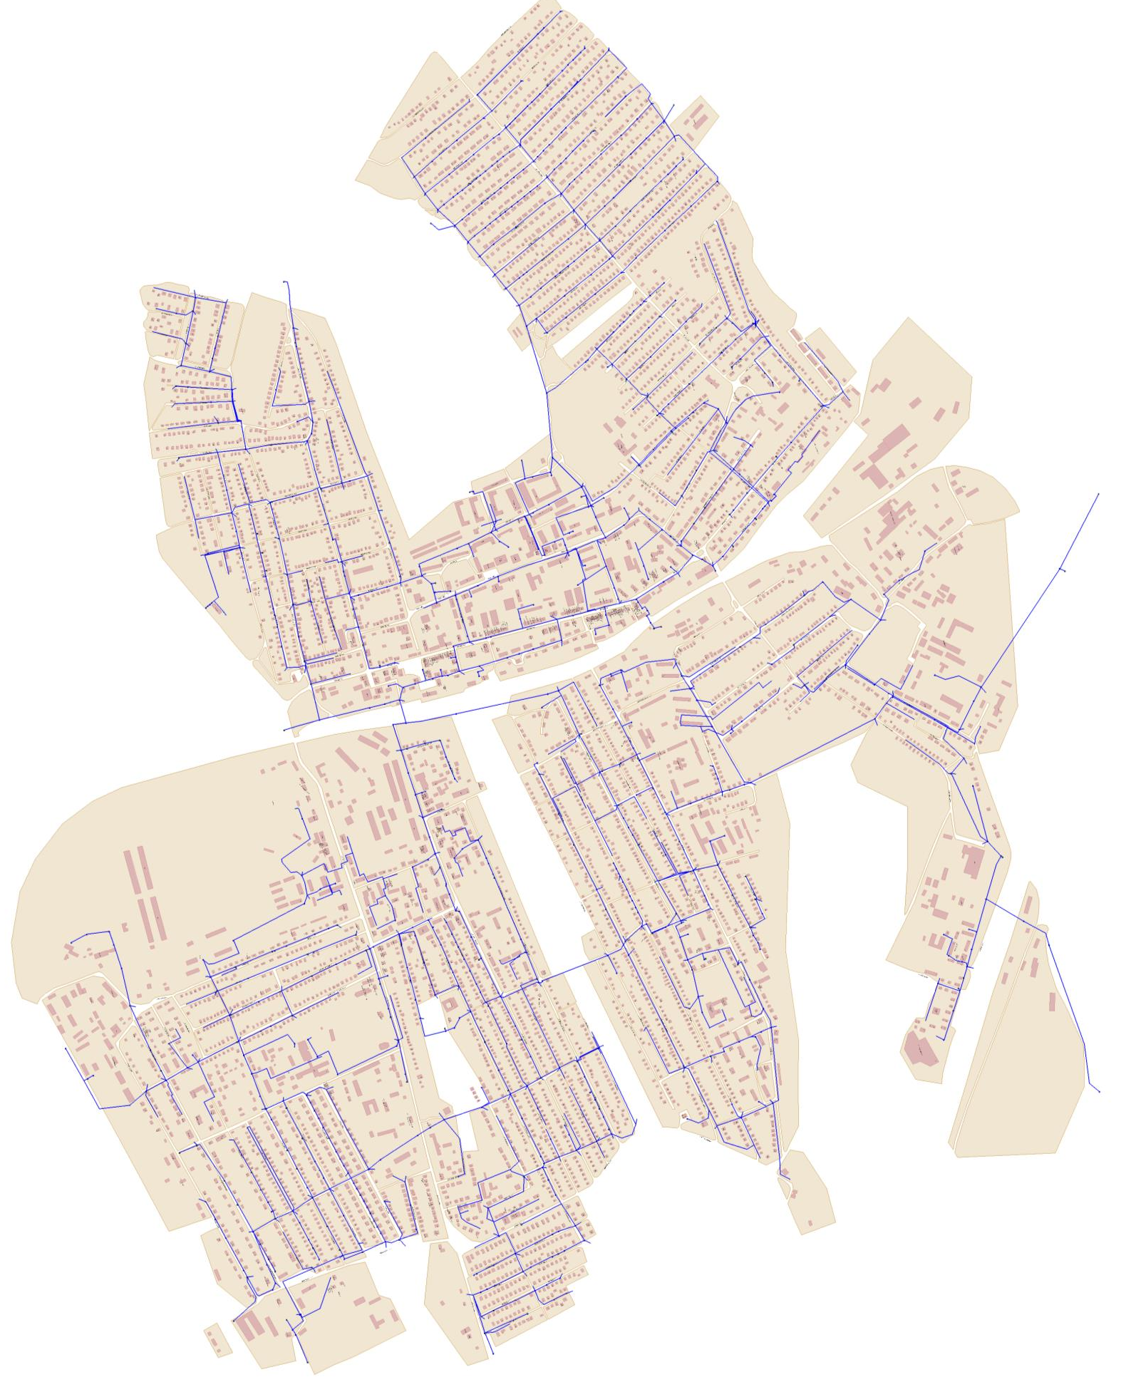
Рисунок 1. Зона централизованного водоснабжения г. Карасук
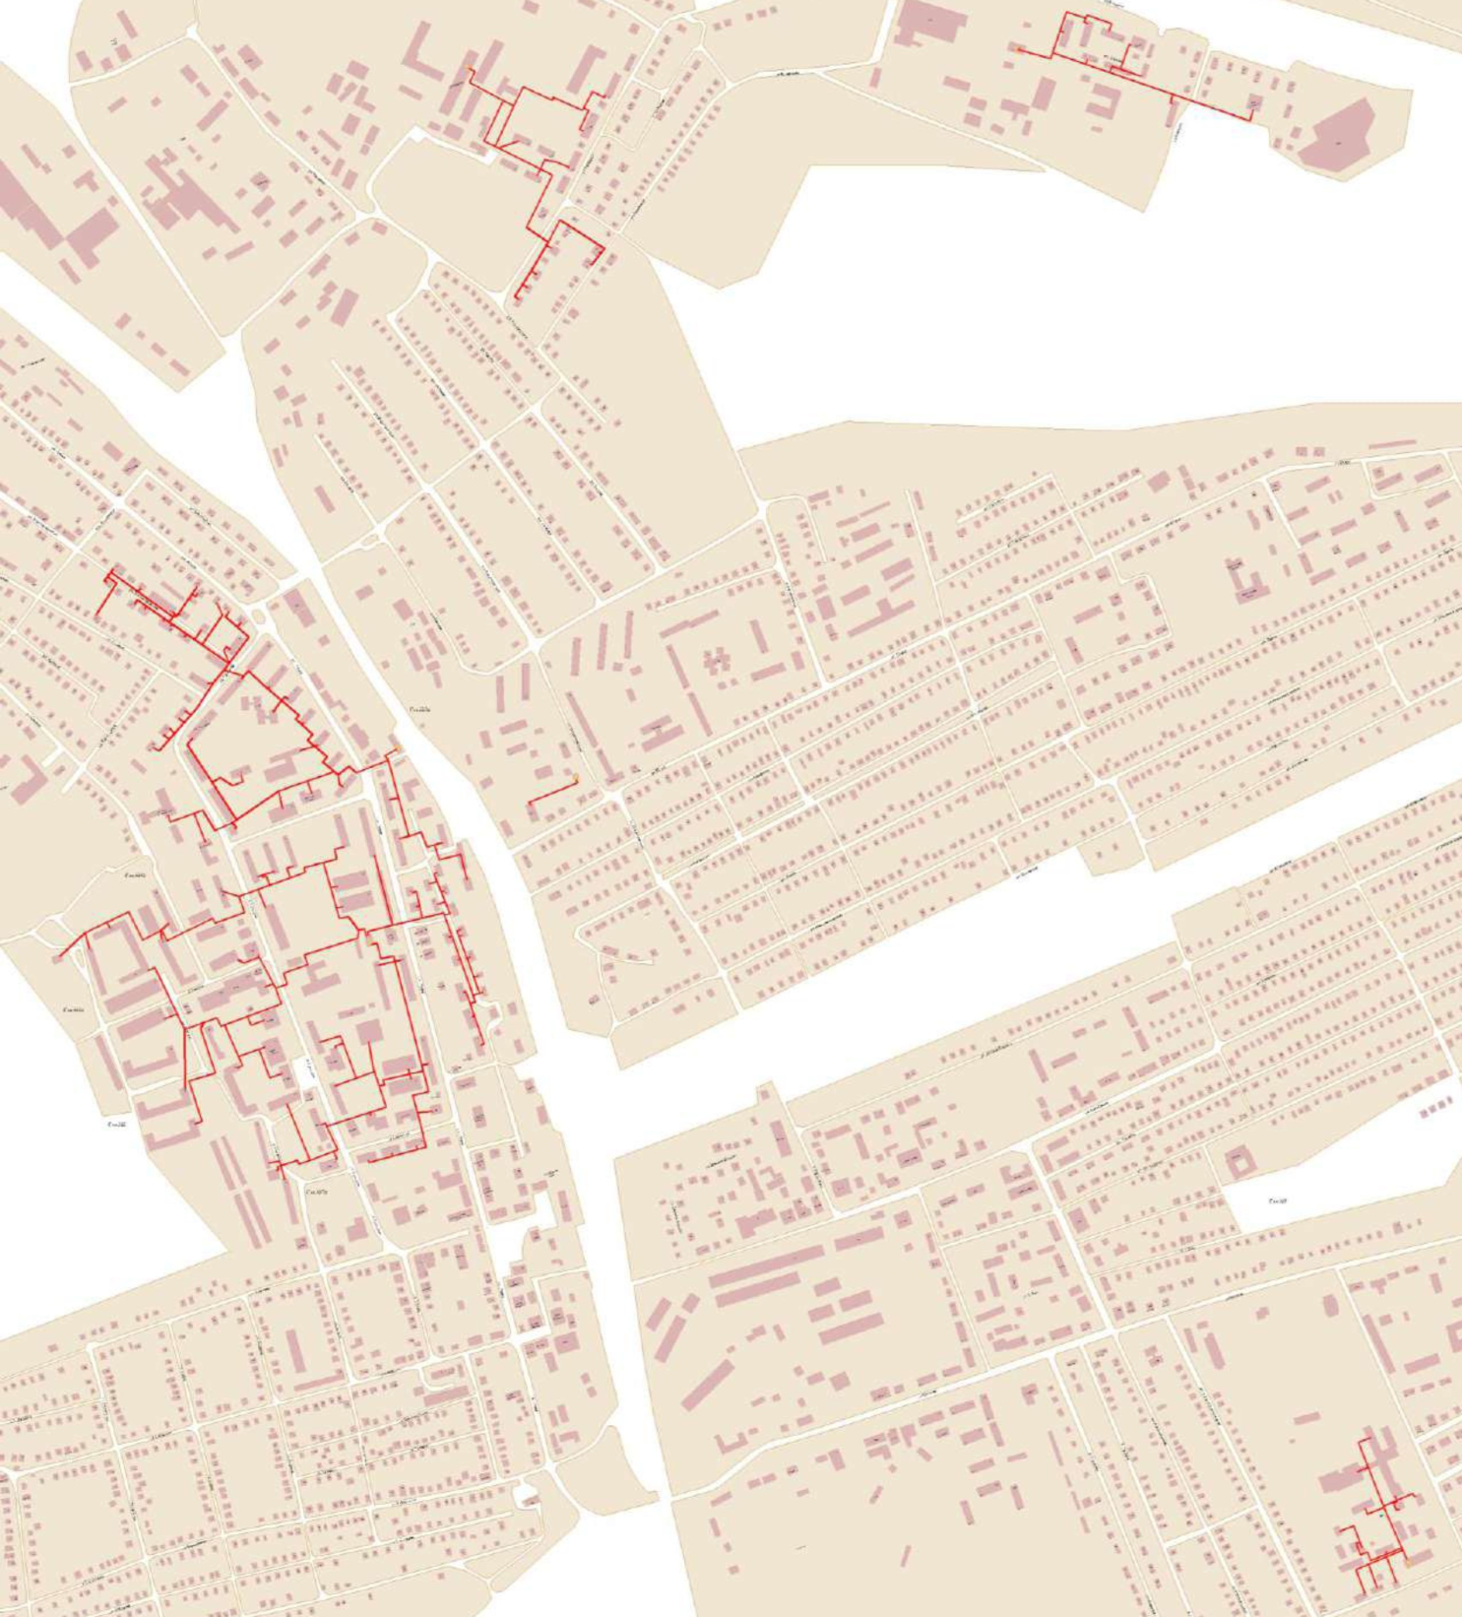
Рисунок 2. Зона централизованного горячего водоснабжения г. Карасук

Описание результатов технического обследования централизованных систем водоснабжения
Техническое обследование централизованных систем водоснабжения в г. Карасук не проводится. Ежегодно предприятием, МУП «Коммунальщик», составляется журнал визуального осмотра сетей.

Описание состояния существующих источников водоснабжения и водозаборных сооружений
Водоснабжение г. Карасук осуществляется за счет подземных вод.
Водозабор в г. Карасук осуществляется от пятнадцати (15) водозаборных скважин, производительностью – 11,8 тыс. м^{З}/сутки. Глубина бурения скважин – от 850 до 935 м.
В настоящее время действующих скважин – 13 шт, не эксплуатируются, отключены 2 скважины (№ 7069; №5). Состояние действующих скважин удовлетворительное.
Скважина поселка Ярок, пробуренная в 2014 г. осуществляет забор воды из поверхностного источника, р. Карасук. Вода не соответствует требованиям качества питьевой воды. Скважина не эксплуатируется. Состояние скважины удовлетворительное.
Описание существующих источников водоснабжения и водозаборных сооружений представлено в таблице 1.

Таблица 1. Описание существующих источников водоснабжения и водозаборных сооружений
№  п/п | №  скважины |  | Местонахождение, населенный пункт |  |  | Год ввода в эксплуатацию | Глубина бурения скважины, м | Насосы |  |  |  | Зона санитарной охраны, I пояс, L,м / H,м / | Наличие павильона над скважиной | Наличие водонапорной башни
 | по порядку | тех. паспорт | ориентировочное |  | по свидетелству о гос. регистр. |  |  | Марка | Глубина подъема, м | Факт. дебит, м³/час | Макс. дебит, м³/час
1 | 1 | БА - 94 | г. Карасук, ср. школа №1 |  | ул. С. Лазо, 36а | 1992 | 900 | ЭЦВ 10-65-65 | 32,1 | 50 | 80 | 12х20 | есть | нет
2 | 3 | 10-571 | г. Карасук, р-н педучилища |  | ул. Свердлова, 100г | 1983 | 858 | ЭЦВ 8-25-100 | 48 | 24 | 25 | 21х21 | есть | нет
3 | 7а | БА -11 | г. Карасук, 650 м к С-З от ст. Карасук |  | ул. Тургенева, 1а | 1988 | 858 | ЭЦВ 8-25-100 | 14 | 45 | 45 | 19х22 | есть | нет
4 | 8 | 10-550 | г. Карасук, ул. Сибирская |  | ул. Сибирская, 115 | 1983 | 860 | ЭЦВ 8-25-110 | 48 | 25 | 25 |  | есть | нет
5 | 8а | БА - 96 | г. Карасук, ул. Союзная, 59 |  | ул. Союзная, 59 | 1993 | 880 | ЭЦВ 8-40-90 | 26 | 51 | 60 | 48х48 | есть | нет
6 | 9 | БА -10 | г. Карасук, ул. Коммунистическая |  | ул. Коммунистическая, 55б | 1987 | 850 | ЭЦВ 8-25-100 | 50 | 40 | 45 | 18х27 | есть | нет
7 | 10 | БА - 90 | г. Карасук, р-н Совхоза (пивзавод) |  | ул. Первомайская, 76а | 1994 | 900 | ЭЦВ 8-40-90 | 50 | 42 | 45 | 30х30 | есть | нет
8 | 11 | 11 | г. Карасук, ул. Локомотивная |  | ул. Локомотивная, 2а | 2002 | 850 | ЭЦВ 8-25-100 | 48 | 45 | 45 | 30х31 | есть | нет
9 | 3а | 7069 | г. Карасук, 0.7 км от ж/д вокзала |  | ул. Есенина, 1а | 1972 | 900 | – | 27 | – | – | 27х27 | есть | нет
№  п/п | №  скважины |  | Местонахождение, населенный пункт |  |  | Год ввода в эксплуатацию | Глубина бурения скважины, м | Насосы |  |  |  | Зона санитарной охраны, I пояс, L,м / H,м / | Наличие павильона над скважиной | Наличие водонапорной башни
 | по порядку | тех. паспорт | ориентировочное | по свидетелству о гос. регистр. |  |  |  | Марка | Глубина подъема, м | Факт. дебит, м³/час | Макс. дебит, м³/час
10 | 4а | 4 | г. Карасук, в р-не ж/д больницы по ул. Союзной | ул. Союзная, 39б |  | 1975 | 890 | ЭЦВ 6-10-110 | 48 | 25 | 25 | 30х31 | есть | нет
11 | 5 | 40-Г | г. Карасук, ул. Коммунистическая | ул. Коммунистическая, 55а |  | 1966 | 935 | ЭЦВ 8-40-90 | 40 | 45 | 50 | 9х12 | есть | нет
12 | 5а | 5 | г. Карасук,р-н ст. Карасук - 3 | ул. Заводская, 52б |  | 1979 | 870 | ЭЦВ 8-40-90 | 36 | – | – | 22х31 | есть | нет
13 | 6 | 064 | г. Карасук, в долине р. Карасук у депо | в 400 метрах на северо-западе от ориентира здания рыбзавода по ул. Заводская, 21 |  | 1972 | 900 | ЭЦВ 6-16-110 | 48 | 25 | 25 | 19х19 | есть | нет
14 | 7 | 065 | г. Карасук, у ж/д переезда | в 700 метрах на северо-западе от ориентира здания рыбзавода по ул. Заводская, 21 |  | 1972 | 900 | ЭЦВ 10-65-65 | 56,4 | 65 | 80 | 28х28 | есть | нет
15 | 2 | 2 | участок недр Карасукский-8 (ул. Союзная,) | ул. Союзная, 30б |  | 2014 | 900 | ЭЦВ 8-40-90 | 53 | 10 | 40 | 60х60 | есть | нет
№  п/п | №  скважины |  | Местонахождение, населенный пункт |  |  | Год ввода в эксплуатацию | Глубина бурения скважины, м | Насосы |  |  |  | Зона санитарной охраны, I пояс, L,м / H,м / | Наличие павильона над скважиной | Наличие водонапорной башни
 | по порядку | тех. паспорт | ориентировочное |  | по свидетелству о гос. регистр. |  |  | Марка | Глубина подъема, м | Факт. дебит, м³/час | Макс. дебит, м³/час
16 |  | 12 | п. Ярок |  | п. Ярок | 2014 | 310 | ЭЦВ 6-10-80 | 12 | 3,69 | 24 | 31х30 | есть | нет

Описание существующих сооружений очистки и подготовки воды, включая оценку соответствия применяемой технологической схемы водоподготовки требованиям обеспечения нормативов качества воды
Сооружения по водоподготовке на водозаборах отсутствуют.
Скважины оснащены специальными сетчатыми фильтрами для защиты от крупных механических взвесей, присутствующих в воде подземных источников.
Качество питьевой и технической воды от подземных скважин при водоснабжении должно соответствовать требованиям СанПин 2.1.4.1074-01 «Питьевая вода. Гигиенические требования к качеству воды централизованных систем питьевого водоснабжения. Контроль качества».
МУП «Коммунальщик» осуществляет контроль качества воды в соответствии с «Рабочей программой производственного контроля качества питьевой воды, горячей воды централизованных систем водоснабжения.
Количество лабораторных исследований соответствия качества питьевой воды требованиям законодательства РФ о санитарно – эпидемиологи-ческом благополучии человека за 2018 г. составляет 1325шт.
По результатам контроля качества питьевой воды г. Карасук по 38 показателям – 100 % соответствие. На 6 скважинах: №6 (г. Карасук, в 400 метрах на северо-запад от ориентира здания рыбозавода по ул. Заводская, 21), №7 (г. Карасук, в 700 метрах на северо-запад от ориентира здания рыбозавода по ул. Заводская, 21), №5а (г. Карасук, ул. Заводская, 526), №5 (г. Карасук, ул. Коммунистическая, 55а), №За (г. Карасук, ул. Есенина, 1а), №4 (г. Карасук, ул. Союзная, 396) показатель наличия бора периодически превышает нормативное значение. Остальные показатели качества питьевой воды находятся в пределах установленных нормативов.
По результатам исследования качества питьевой воды п. Ярок– вода не соответствует требованиям СанПин 2.1.4.1074-01 «Питьевая вода. Гигиенические требования к качеству воды централизованных систем питьевого водоснабжения. Контроль качества».
Основные причины не соответствия качества питьевой воды г. Карасук установленным требованиям:
- отсутствие в технологии системы водоподготовки;
- износ централизованных сетей питьевого водоснабжения (29,2 км – ветхие сети, 38,37 км – имеют срок службы более 30 лет);
Для устранения отклонений по санитарно-химическим показателям (по бору) МУП «Коммунальщик» разработан и согласован с руководителем Управления Федеральной службы по надзору в сфере защиты прав потребителей и благополучия человека по Карасукскому району Новосибирской области мероприятия по приведению качества питьевой воды в соответствии с установленными требованиями на централизованной системе водоснабжения г. Карасука до 2023 г.
Мероприятия предусматривают:
- строительство станции водоподготовки в п. Ярок муниципального образования города Карасука;
- строительство шести водозаборных скважин;
- строительство и реконструкцию сетей водоснабжения.

Описание состояния и функционирования существующих насосных централизованных станций, в том числе оценку энергоэффективности подачи воды
Насосная станция водопровода обеспечивает бесперебойное снабжение водой потребителей, в соответствии с установленными режимами работы.
На скважинах стоят артезианские погружные глубинные скважинные центробежные насосы (таблица 1). Состояние погружных глубинных скважинных центробежных насосов удовлетворительное.
Насосные станции 2-го подъема на в г. Карасук отсутствуют.
Энергоэффективность подачи воды оценивается как отношение удельного расхода электрической энергии, потребляемого в технологическом процессе подготовки питьевой воды, на единицу объема воды, отпускаемой в сеть (кВт*ч/куб. м).
Данные о величине потребления электроэнергии насосными агрегатами на водозаборных скважинах МУП «Коммунальщик» не предоставлены, в связи с чем оценить энергоэффективность насосных станций первого подъема не представляется возможным.

Описание состояния и функционирования водопроводных сетей систем водоснабжения, включая оценку величины износа сетей и определение возможности обеспечения качества воды в процессе транспортировки по этим сетям
Система транспортировки питьевой воды города осуществляется через магистральные, внутриквартальные сети. Сети частично закольцованы, частично тупиковые. Общая протяженность сетей водоснабжения – 98,546 км.
Значительная часть трубопроводов за последние годы была заменена на полиэтиленовые. На текущий момент существующие водопроводные сети выполнены из полиэтиленовых, чугунных и стальных трубопроводов. Технические характеристики сетей водоснабжения города представлены в таблицах 2-3.

Таблица 2. Технические характеристики трубопроводов
Материал труб | Диаметры трубопроводов, мм/ L, м |  |  |  |  |  |  | Итого, L, м
 | 32 | 63 | 76 | 100 | 159 | 200 | 300
Сталь |  |  |  | 7842 | 3000 |  |  | 10842
Чугун |  |  |  | 20600 | 13342 | 4700 | 2000 | 40642
П/э | 1915 | 2961 | 10413 | 26473 | 5000 | 300 |  | 47062
Итого: | 1915 | 2961 | 10413 | 54915 | 21342 | 5000 | 2000 | 98546

Таблица 3. Водопроводные сети
№  п/п | Наименование сетей | Протяженность сетей, м
1 | Главные магистральные водопроводы | 28342
2 | Уличные водопроводные сети | 54915
3 | Внутриквартальные и внутридомовые сети | 15289
Итого: |  | 98546

На сетях водоснабжения смонтировано 1034 колодца, 132 пожарных гидранта, а также 140 водоразборных колонок.
Общий износ водопроводных сетей составляет 30%.
Ветхость сетей водоснабжения является важным фактором, обуславливающим низкое качество питьевой воды и потери питьевой воды. Протяженность ветхих сетей водоснабжения составляет 29,2 км.
Протяженность изношенных сетей водоснабжения, требующих замены (срок службы более 30 лет) составляет 38,37 км.
Показатели надежности и бесперебойности централизованных систем водоснабжения г. Карасука, эксплуатируемыми организацией МУП «Коммунальщик» за 2018 год представлены в таблице 4.

Таблица 4. Показатели надежности и бесперебойности централизованных систем водоснабжения
Наименование показателя | Условное обозначение | Формула | Значение
Количеством перерывов в подаче воды, зафиксированных в определенных договором холодного водоснабжения, договором транспортировки холодной воды в местах исполнения обязательств организацией, осуществляющей холодное водоснабжение по подаче холодной воды, произошедших в результате аварий, повреждений и иных технологических нарушений на объектах централизованной системы холодного водоснабжения, принадлежащих организации, осуществляющей холодное водоснабжение, в расчете на протяженность водопроводной сети в год | Пн | Пн=Ка/Lcети | 0,1
количество перерывов в подаче воды, зафиксированных в определенных договором холодного водоснабжения, договором транспортировки холодной воды в местах исполнения обязательств организации, осуществляющей холодное водоснабжение по подаче холодной воды, определенных в соответствии с указанными договорами, произошедших в результате аварий, повреждений и иных технологических нарушений на объектах централизованной системы холодного водоснабжения, принадлежащих организации, осуществляющей холодное водоснабжение | Ка/п |  | 1
количество перерывов в подаче воды, зафиксированных в определенных договором холодного водоснабжения, договором транспортировки холодной воды в местах исполнения обязательств организации, осуществляющей холодное водоснабжение по подаче холодной воды, определенных в соответствии с указанными договорами, произошед-ших в результате аварий, повреждений и иных тех-нологических нарушений на объектах централизованной системы холодного водоснабжения, принадлежащих организации, осуществляющей холодное водоснабжение, менее 24 часов в год, (единиц) |  |  | 8
Срок действия ограничений подачи воды по графику менее 24 часов, (часов) |  |  | 76,66
протяженность водопроводной сети (км). | Lcети |  | 98,55

Количество перерывов в подаче воды, зафиксированных в определенных договором холодного водоснабжения, договором транспортировки холодной воды, осуществляющей холодное водоснабжение по подаче холодной воды, произошедших в результате аварий, повреждений и иных технологических нарушений на объектах централизованной системы холодного водоснабжения, принадлежащих организации, осуществляющей холодное водоснабжение, длительностью свыше 8 часов за период 2016-2018 гг. показан в таблице 5.

Таблица 5. Количество аварий в подаче воды за период 2016-2018 гг.
Наименование показателя | 2016 г. | 2017 г. | 2018 г.
Количеством перерывов, транспортировки холодной воды в местах исполнения обязательств организацией, осуществляющей холодное водоснабжение по подаче холодной воды, произошедших в результате аварий, повреждений и иных технологических нарушений на объектах централизованной системы холодного водоснабжения (шт.), длительностью свыше 8 ч | 0 | 4 | 6

Надежность системы водоснабжения г. Карасука характеризуется как удовлетворительная.
Для профилактики возникновения аварий и утечек на сетях водопровода и для уменьшения объемов потерь необходимо проводить своевременную замену запорно-регулирующей арматуры и водопроводных сетей с истекшим эксплуатационным ресурсом. Запорно-регулирующая арматура необходима для локализации аварийных участков водопровода и отключения наименьшего числа жителей и промышленных предприятий при производстве аварийно-восстановительных работ.
Необходимо проводить замены стальных и чугунных трубопроводов на полиэтиленовые. Современные материалы трубопроводов имеют значительно больший срок службы и более качественные технические и эксплуатационные характеристики. Полимерные материалы не подвержены коррозии, поэтому им не присущи недостатки и проблемы при эксплуатации металлических труб. На них не образуются различного рода отложения (химические и биологические), поэтому гидравлические характеристики труб из полимерных материалов практически остаются постоянными в течение всего срока службы. Трубы из полимерных материалов почти на порядок легче металлических, поэтому операции погрузки-выгрузки и перевозки обходятся дешевле и не требуют применения тяжелой техники, они удобны в монтаже. Благодаря их относительно малой массе и достаточной гибкости можно проводить замены старых трубопроводов полиэтиленовыми трубами бестраншейными способами.
Функционирование и эксплуатация водопроводных сетей систем централизованного водоснабжения осуществляется на основании «Правил технической эксплуатации систем и сооружений коммунального водоснабжения и канализации», утвержденных приказом Госстроя РФ №168 от 30.12.1999г. Для обеспечения качества воды в процессе ее транспортировки производится постоянный мониторинг на соответствие требованиям СанПиН 2.1.4.1074-01 «Питьевая вода. Гигиенические требования к качеству воды централизованных систем питьевого водоснабжения. Контроль качества».

Описание существующих технических и технологических проблем, возникающих при водоснабжении поселений, анализ исполнения предписаний органов, осуществляющих государственный надзор, муниципальный контроль, об устранении нарушений, влияющих на качество и безопасность воды
Инженерно-технический анализ выявил следующие основные технические и технологические проблемы системы водоснабжения г. Карасука:
- Питьевая вода, поступающая в разводящую сеть поселка по средним микробиологическим показателям на 6 скважинах не соответствует требованиям СанПиН 2.1.4.1074-01 «Питьевая вода. Гигиенические требования к качеству воды централизованных систем питьевого водоснабжения», по содержанию бора;
- В п. Ярок, скважина не относится к подземным (артезианским) источникам. Питьевая вода, поступающая в разводящую сеть поселка не соответствует требованиям СанПиН 2.1.4.1074-01 «Питьевая вода. Гигиенические требования к качеству воды централизованных систем питьевого водоснабжения»;
- Отсутствие станции водоподготовки;
- Отсутствие собственной лаборатории для проведения анализа питьевой воды;
- Отсутствие зон санитарной охраны, либо несоблюдение должного режима в пределах их поясов, в результате чего снижается санитарная надежность источников водоснабжения вследствие возможного попадания в них загрязняющих веществ и микроорганизмов;
- Невозможность проведения технологического обследования;
- Протяженность изношенных сетей водоснабжения, требующих замены составляет 38,37 км;
- После бурения новых скважин, невозможность их использования в полном объеме, в первый год;
- Высокий уровень грунтовых вод осложняет обслуживание сетей водоснабжения и колодцев.

Описание централизованной системы горячего водоснабжения с использованием закрытых систем горячего водоснабжения, отражающее технологические особенности указанной системы
В г. Карасуке функционирует система централизованного горячего водоснабжения с использованием закрытых систем горячего водоснабжения (от котельных №1, №2, №7, №20, №21), снабжающая горячей водой потребителей в жилых домах, а также потребителей, являющихся юридическими лицами.
Котельные №1, №7 сезонного значения, работают в отопительный период. Котельная №1 вырабатывает тепловую энергию на отопление и ГВС. Котельная №7 вырабатывает тепловую энергию только для производства горячего водоснабжения абонентов подключенных к котельной №1 (абонентов одного микрорайона).
Котельные №2, №20, №21 работают круглый год, вырабатывая тепловую энергию на отопление и ГВС.
Сети системы горячего водоснабжения в основном проложены совместно с тепловыми сетями в четырехтрубном исполнении, часть сетей проложена отдельно от тепловых сетей в двухтрубном исполнении.

Описание существующих технических и технологических решений по предотвращению замерзания воды применительно к территории распространения вечномерзлых грунтов
Город Карасук Карасукского района Новосибирской области не расположен на территории распространения вечномерзлых грунтов.
Описание существующих технических и технологических решений по предотвращению замерзания воды не производится.

Перечень лиц, владеющих на праве собственности или другом законном основании объектами централизованной системы водоснабжения, с указанием принадлежащих этим лицам таких объектов (границ зон, в которых расположены такие объекты)
Комплекс системы водоснабжения г. Карасука находится в муниципальной собственности г. Карасука.
Обслуживание системы водоснабжения на территории г. Карасук осуществляет МУП «Коммунальщик».

Направление развития централизованных систем водоснабжения

Основные направления, принципы, задачи и целевые показатели развития централизованных систем водоснабжения
Основные принципы развития централизованных систем водоснабжения:
- постоянное улучшение качества предоставления услуг водоснабжения потребителям (абонентам);
- удовлетворение потребности в обеспечении услугой водоснабжения новых объектов капитального строительства;
- постоянное совершенствование схемы водоснабжения на основе последовательного планирования развития системы водоснабжения, реализации плановых мероприятий, проверки результатов реализации и своевременной корректировки технических решений и мероприятий.

Развитие централизованных систем водоснабжения обеспечивается выполнением следующих мероприятий (основных задач):
- повышение эффективности управления объектами коммунальной инфраструктуры, снижение себестоимости жилищно коммунальных услуг;
- реконструкция и модернизация водопроводной сети, в том числе замена стальных трубопроводов с целью обеспечения качества воды, поставляемой потребителям, повышения надежности водоснабжения и снижения аварийности;
- замена запорной арматуры, в том числе пожарных гидрантов;
- реконструкция водопроводных сетей с устройством отдельных водопроводных вводов с целью обеспечения требований по установке приборов учета воды на каждом объекте;
- строительство сетей и сооружений для водоснабжения территорий, не имеющих централизованного водоснабжения с целью обеспечения доступности услуг водоснабжения для всех жителей поселений.

К целевым показателям развития централизованных систем водоснабжения относятся:
- показатели качества питьевой воды;
- показатели надежности и бесперебойности водоснабжения;
- показатели качества обслуживания абонентов;
- показатели эффективности использования ресурсов, в том числе сокращения потерь воды при транспортировке;
- соотношение цены реализации мероприятий инвестиционной программы и их эффективности – улучшения качества воды;
- иные показатели, установленные федеральным органом исполнительной власти, осуществляющих функции по выработке государственной политики и нормативной правовому регулированию в сфере жилищно - коммунального хозяйства.

Различные сценарии развития централизованных систем водоснабжения в зависимости от различных сценариев развития поселения
При разработке схемы водоснабжения и водоотведения учтены планы по строительству, так как в большей степени именно они определяют направления мероприятий, связанных с развитием системы водоснабжения и водоотведения.
Сценарий развития систем водоснабжения и водоотведения г. Карасук на период до 2023 года напрямую связан с планами развития города.
Застройка г. Карасук осуществляется согласно Генеральному плану.
Основные показатели прогноза социально-экономического развития города на 2019 год и на период до 2023 года разработаны в двух вариантах:
- вариант 1 (консервативный) – отражает динамику умеренных темпов развития экономики, годовые темпы экономики могут оставаться на достигнутом уровне;
- вариант 2 (умеренно-оптимистический) – ориентирован на повышение уровня и стандартов качества жизни населения, активизацию структурных сдвигов, стимулирование экономического роста и модернизации, а также на повышение эффективности расходов бюджета.

В последнее десятилетие демографические процессы в городе носили регрессивный характер, демонстрируя снижение численности населения. Учитывая эти особенности, единственным инструментом стабилизации численности населения и возрастной его структуры остается миграция, оказывающая влияние на численность населения.
Согласно проведенного анализа для актуализации схемы водоснабжения и водоотведения определено, что реализация прогноза перспективной застройки на территории города Карасук выполняется со смещением сроков ввода объектов в эксплуатацию. Согласно данным генерального плана I очередь строительства 2022 год, расчетный срок – 2032 год.
Согласно закону Новосибирской области от 05 ноября 2009 года N 393-ОЗ, в границы муниципального образования город Карасук входят населенные пункты: город Карасук, поселок Ярок.
Общая площадь жилого фонда муниципального образования составляет 644,4 тыс. м² (малоэтажная и многоэтажная застройка – 257,76 тыс. м², индивидуальная застройка – 386,64 тыс. м²), в том числе муниципальный жилой фонд площадью 33,6 тыс. м². Таким образом, на душу населения приходится 22,7 м² жилья. Это значение сопоставимо со средней нормой обеспеченности жильем по стране и несколько превосходит нормы минимальной обеспеченности - 18 м² .
Для г. Карасук, с учетом возможных темпов нового строительства, а также структуры жилищного фонда по типам жилья принимается норма средней жилищной обеспеченности 27,7 м² общей площади на человека.

Основной сценарий развития централизованных систем водоснабжения согласно генеральному плану развития территории г. Карасука предусматривает повышение надежности функционирования систем водоснабжения, обеспечивающей комфортные и безопасные условия для проживания людей в городе.
Сценарий развития централизованной системы водоснабжения города разработан в соответствии со сценарием развития муниципального образования, заключается в следующем:
- строительство шести водозаборных скважин;
- строительство станции водоподготовки в п. Ярок;
- реконструкция распределительной водопроводной сети, включая прокладку новых ее участков;
- подключение к системе централизованного водоснабжения объектов перспективной застройки.

Баланс водоснабжения и потребления питьевой воды

Общий баланс подачи и реализации воды, включая анализ и оценку структурных составляющих потерь питьевой воды при ее производстве и транспортировке
Общий баланс подачи и реализации воды за 2018 г. по предоставленным данным МУП «Коммунальщик» приведен в таблице 6, рисунке 3.

Таблица 6. Общий баланс подачи и реализации воды за 2018 г.
Наименование показателя | Единицы  изм-я | Значение
Общий объем поднятой воды, поданной в водопроводную сеть | тыс. м³ | 1614,532
Объем потерь воды при ее транспортировке | тыс. м³ | 122,040
Доля потерь воды при ее транспортировке в общем объеме воды, поданной в водопроводную сеть | % | 7,56
Объем полезного отпуска воды потребителям | тыс. м³ | 1492,492
Передано воды потребителям на нужды горячего водоснабжения | тыс. м³ | 152,608
Передано воды потребителям на нужды холодного водоснабжения | тыс. м³ | 1339,884
В том числе: Население | тыс. м³ | 1179,337
Бюджетные организации | тыс. м³ | 56,283
Предприятия | тыс. м³ | 65,363
Прочие | тыс. м³ | 38,901

Рисунок 3. Распределение общего баланса водоснабжения

Территориальный водный баланс подачи горячей, питьевой, технической воды по технологическим зонам водоснабжения (годовой и в сутки максимального водопотребления)
Территориальный водный баланс подачи горячей, питьевой, технической воды по технологическим зонам водоснабжения не приводится.

Таблица 7. Общий баланс подачи горячей, питьевой воды
Наименование показателя | Годовое водопотребление,  тыс. м³/год | Среднее водопотребление,  м³/сут | Максимальное водопотребление, м³/сут
Объем отпуска воды потребителям, всего | 1492,492 | 4089,018 | 4906,821
Горячая вода | 152,608 | 418,104 | 501,724
Холодная вода | 1339,884 | 3670,914 | 4405,097

Структурный баланс реализации питьевой воды по группам абонентов с разбивкой на хозяйственно-питьевые нужды населения, производственные нужды юридических лиц и другие нужды поселения (пожаротушение, полив и другие)
Структурный водный баланс реализации воды МУП «Коммунальщик» по группам потребителей приведен в таблицах 8-9.

Таблица 8. Реализации холодной воды по группам потребителей
№ п.п. | Потребители | Способ учета,  прибор/расчет | Годовое, м³/год | Сред. сут. м³/сут | Макс. сут,  м³/сут
1 | Население | приб.учета | 1179337,423 | 3231,061 | 3877,274
2 | Бюджетные организации | приб. учета | 56282,544 | 154,199 | 185,039
3 | Предприятия | приб. учета | 65362,506 | 179,075 | 214,890
4 | Прочие | приб. учета | 38901,231 | 106,579 | 127,894
 | Итого: |  | 1339883,704 | 3670,914 | 4405,097

Таблица 9. Реализации горячей воды по группам потребителей
№ п.п. | Потребители | Способ учета,  прибор/расчет | Годовое, м³/год | Сред. сут. м³/сут | Макс. сут,  м³/сут
1 | Население | приб.учета | 125641,463 | 344,223 | 413,068
2 | Бюджетные организации | приб. учета | 16319,270 | 44,71 | 53,652
3 | Предприятия | приб. учета | 9489,825 | 26,00 | 31,199
4 | Прочие | приб. учета | 1157,257 | 3,171 | 3,805
 | Итого: |  | 152607,815 | 418,104 | 501,724

Сведения о фактическом потреблении населением горячей, питьевой, технической воды исходя из статистических и расчетных данных и сведений о действующих нормативах потребления коммунальных услуг
Расход питьевой воды на нужды населения принят, дифференцировано в зависимости от степени благоустройства жилого фонда согласно среднесуточным нормам потребления.
Потребление технической воды в г. Карасуке отсутствует.
Суммарные суточные расходы воды по г. Карасук приняты в соответствии с СП 30.13330.2012 «Внутренний водопровод и канализация зданий» (Актуализированная редакция СНИП 2.04.01-85*).

Таблица 10. Расчет фактического потребления воды населением на хозяйственно-питьевые нужды на основании действующих нормативов потребления воды
Степень благоустройства жилого здания | Нормативный расход воды на 1 чел, л/сут | Количество потребителей | Расчетное потребление
 |  |  | Среднесуточное, м³/сут | в сутки максимального потребления, м³/сут | в час максимального потребления, м³/ч
Жилые дома с водопользованием из водоразборных колонок | 35 | 2 639 | 92,37 | 110,84 | 7,71
Жилые дома, оборудованные внутренним водопроводом без канализации | 35 | 10 200 | 357,00 | 428,4 | 29,81
Жилые дома, оборудованные внутренним водопроводом, канализацией без горячего водоснабжения | 140 | 7 134 | 998,76 | 1 198,51 | 77,40
Жилые дома, оборудованные внутренним водопроводом, канализацией без горячего водоснабжения с ванными сидячими | 170 | 1 803 | 306,51 | 367,81 | 22,83
Жилые дома, оборудованные внутренним водопроводом, канализацией с использованием водонагревателей | 210 | 1 468 | 308,28 | 369,94 | 22,04
Жилые дома, оборудованные внутренним водопроводом, канализацией без горячего водоснабжения с ванными | 210 | 568 | 119,28 | 143,14 | 8,53
На нужды горячего водоснабжения | 120 | 8967 | 1076,04 | 1291,25 | 76,94

Описание существующей системы коммерческого учета горячей, питьевой воды и планов по установке приборов учета
В последние годы в стране уделяется большое внимание вопросам организации приборного учета воды на всех этапах ее подготовки и подачи.
Особое место в этом занимает совершенствование учета водопотребления в жилом фонде путем установки индивидуальных приборов учета воды.
Приоритетной группой потребителей, для которых требуется решение задачи по обеспечению коммерческого учета, является население. Общеизвестно, что установка индивидуальных приборов учета (ИПУ) потребления воды стимулирует жителей рационально и экономно расходовать воду.
С целью совершенствования работы с потребителями услуг разработаны и реализуются комплексные мероприятия, предусматривающие изучение опыта работы предприятий сферы ЖКХ, внедрение эффективных способов и методов организации взаимоотношений с потребителями, укрепление материальной базы и условий труда, выполнение программы по рациональному использованию воды населением
В соответствии с Федеральным законом Российской Федерации от 23 ноября 2009 года № 261-ФЗ «Об энергосбережении и о повышении энергетической эффективности и о внесении изменений в отдельные законодательные акты Российской Федерации» все потребители холодной воды должны быть оснащены приборами учета.

В настоящее время в городе Карасук коммерческий учет потребления воды производится в основном расчетным способом по действующим нормативам. Объекты системы водоснабжения оснащены приборами учета не в полном объеме.

Анализ резервов и дефицитов производственных мощностей системы водоснабжения муниципального образования
Анализ резервов и дефицитов производственных мощностей системы водоснабжения г. Карасука при максимальном расчетном потреблении представлен в таблице 11.

Таблица 11. Резервы и дефициты производственных мощностей системы водоснабжения
Наименование населенного пункта | Мощность существующих сооружений |  | Водопотребление |  | Резерв (+) / Дефицит (-)
 | м³/сут | тыс. м³/год | Макс., м³/сут | Макс., тыс.м³/год | м³/сут | тыс. м³/год | %
г. Карасук | 11800 | 4307,0 | 5308,04 | 1937,44 | 6491,95 | 2369,56 | 55,02

Вывод: резерв производственных мощностей системы водоснабжения г. Карасук составляет 55,02 %. Учитывая неравномерность водопотребления по сезонам года в сутки наибольшего водопотребления, дефицита питьевой воды не возникает.

Прогнозные балансы потребления горячей, питьевой, технической воды на срок не менее 10 лет с учетом различных сценариев развития поселения, рассчитанные на основании расхода горячей, питьевой, технической воды в соответствии со СНиП 2.04.02-84 и СНиП 2.04.01-85, а также исходя из текущего объема потребления воды населением и его динамики с учетом перспективы развития и изменения состава и структуры застройки
Прогнозные балансы потребления воды в г. Карасук на перспективу к 2023 г. рассчитаны в соответствии со СНиП 2.04.02-84 «Водоснабжение. Наружные сети и сооружения».
Удельное среднесуточное (за год) водопотребление на хозяйственно-питьевые нужды было принято в количестве 210 л/сут. в соответствии с п. 2.1 таблица 1 вышеназванного СНиП, с учетом степени благоустройства районов жилой застройки (застройка зданий, оборудованных внутренним водопроводом и канализацией).
В г. Карасук на перспективу к 2023 г. прогнозируется увеличение численности населения на 500 чел. и подключение к системе водоснабжения потребителей в районах, не охваченных централизованным водоснабжением. Количество населения пользующегося централизованным водоснабжением в 2024 году увеличится на 5 %.
Расчетный (средний за год) суточный расход воды Q_{cут.m}, м³/сут, на хозяйственно-питьевые нужды в сельском поселении определяется по формуле:
$$Q_{ж}=\sum{q_{ж}}N_{ж}/1000$$
где q_{ж} - удельное водопотребление, принимаемое 210 л/сут;
N_{ж} - расчетное число жителей в районах жилой застройки.
Потребления технической воды в г. Карасуке не прогнозируется.
Сведения об ожидаемом потреблении населением холодной, горячей воды, исходя из статистических и расчетных данных и сведений о действую-щих нормативах потребления коммунальных услуг приведены в таблице 12.

Таблица 12. Прогноз потребления воды населением на хозяйственно-питьевые нужды на основании действующих нормативов потребления воды
Наименование расхода | Год | Единица  измерения | Кол-во | Водопотребление
 |  |  |  | Годовое тыс.м³/год | Сред. сут. тыс. м³/сут | Макс. сут.,  тыс. м³/сут
Хозяйственно- питьевые нужды (холодного и горячего водоснабжения) | 2018 | чел. | 27196 | 1492,492 | 4089,01 | 4906,82
 | 2023 |  | 28556 | 1719,79 | 4711,74 | 5654,09

Описание централизованной системы горячего водоснабжения с использованием закрытых систем горячего водоснабжения, отражающее технологические особенности указанной системы
В г. Карасуке функционирует система централизованного горячего водоснабжения от котельных №1, №2, №7, №20, №21. Горячая вода подается потребителям в жилые здания и на нужды юридических лиц.
Централизованная система горячего водоснабжения - закрытая.
Котельные №1, №7 сезонного значения, работают в отопительный период. Котельная №1 вырабатывает тепловую энергию на отопление и ГВС. Котельная №7 вырабатывает тепловую энергию только для производства горячего водоснабжения абонентов подключенных к котельной №1 (абонентов одного микрорайона).
Котельные №2, №20, №21 работают круглый год, вырабатывая тепловую энергию на отопление и ГВС.
Централизованная система горячего водоснабжения - закрытая.

Сведения о фактическом и ожидаемом потреблении горячей, питьевой, технической воды (годовое, среднесуточное, максимальное суточное)
Таблица 13. Фактическое и ожидаемое потребление горячей, питьевой воды
Потребитель | Расход воды за 2018 г. |  |  | Расход воды на 2023 г.
 | Годовое тыс.м³/год | Сред. сут. тыс. м³/сут | Макс. сут,  тыс. м³/сут | Годовое тыс.м³/год | Сред. сут. тыс. м³/сут | Макс.сут,  тыс. м³/сут
г. Карасук | 1492,492 | 4089,01 | 4906,82 | 1719,79 | 4711,74 | 5654,09

Описание территориальной структуры потребления горячей, питьевой, технической воды, которую следует определять по отчетам организаций водоснабжения с разбивкой по технологическим зонам
Описание территориальной структуры потребления горячей, питьевой, технической воды не приводится ввиду отсутствия данных.

Прогноз распределения расходов воды на водоснабжение по типам абонентов, в том числе на водоснабжение жилых зданий, объектов общественно-делового назначения, промышленных объектов, исходя из фактических расходов горячей, питьевой, технической воды с учетом данных о перспективном потреблении горячей, питьевой, технической воды абонентами
Основными потребителями услуг водоснабжения являются: население, бюджетные организации, промышленные и прочие организации. Прогноз распределения расходов воды на водоснабжение по типам абонентов на 2023 г. представлен в таблице 14.

Таблица 14. Прогноз распределения расходов воды на водоснабжение по типам абонентов
№ п.п. | Потребители | Способ учета,  прибор/расчет | Годовое, тыс. м³/год | Сред. сут., м³/сут | Макс. сут,  м³/сут
1 | Население | приб.учета | 1513,719 | 4147,174 | 4976,609
2 | Бюджетные организации | приб. учета | 72,241 | 197,919 | 237,503
3 | Предприятия | приб. учета | 83,895 | 229,849 | 275,819
4 | Прочие | приб. учета | 49,931 | 136,797 | 164,157
 | Итого: |  | 1719,785 | 4711,740 | 5654,088

Сведения о фактических и планируемых потерях горячей, питьевой, технической воды при ее транспортировке (годовые, среднесуточные значения)
Таблица 15. Фактические и планируемые потери воды
Наименование показателя | 2018 г |  | 2023 г
 | Годовое тыс.м³/год | Сред. сут. тыс. м³/сут | Годовое тыс.м³/год | Сред. сут. тыс. м³/сут
Подано воды в сеть | 1614,532 | 4423,374 | 1839,785 | 5040,507
Потери воды | 122,040 | 334,356 | 120,00 | 328,767
Доля потерь к объему поданной воды в сеть, % | 7,56 | 7,56 | 6,52 | 6,52

Перспективные балансы водоснабжения и водоотведения (общий – баланс подачи и реализации горячей, питьевой, технической воды, территориальный – баланс подачи горячей, питьевой, технической воды по технологическим зонам водоснабжения, структурный - баланс реализации горячей, питьевой, технической воды по группам абонентов)
Таблица 16. Общий баланс подачи и реализации горячей, питьевой воды
Целевое назначение водопотребления | Единицы измерения | Периоды
 |  | 2019 г | 2023 г.
Подано воды в сеть | тыс.м³/год | 1679,113 | 1839,785
Потери воды | тыс.м³/год | 121,800 | 120,00
Доля потерь к объему поданной воды в сеть, % | % | 7,25 | 6,52
Реализовано потребителям всего | тыс.м³/год | 1557,313 | 1719,785

Территориальный водный баланс подачи горячей, питьевой, технической воды по технологическим зонам водоснабжения не приводится ввиду отсутствия данных по территориальной разбивке производства и потребления воды.

Таблица 17. Структурный баланс реализации воды по группам абонентов
Показатели | Периоды
 | 2019 г |  | 2023 г.
 | тыс.м³/год | м³/сут | тыс.м³/год | м³/сут
Объем реализации воды в т.ч. по потребителям: | 1557,313 | 4266,610 | 1719,785 | 4711,740
Население | 1370,714 | 3755,381 | 1513,719 | 4147,174
Бюджетные организации | 65,416 | 179,221 | 72,241 | 197,919
Предприятия | 75,969 | 208,135 | 83,895 | 229,849
Прочие | 45,214 | 123,874 | 49,931 | 136,797

Расчет требуемой мощности водозаборных и очистных сооружений исходя из данных о перспективном потреблении горячей, питьевой, технической воды и величины потерь горячей, питьевой, технической воды при ее транспортировке с указанием требуемых объемов подачи и потребления горячей, питьевой, технической воды, дефицита (резерва) мощностей по технологическим зонам с разбивкой по годам
Расчет требуемой мощности водозаборных и очистных сооружений исходя из данных о перспективном потреблении горячей, питьевой, технической воды и величины потерь горячей, питьевой, технической воды при ее транспортировке с указанием требуемых объемов подачи и потребления горячей, питьевой, технической воды, дефицита (резерва) мощностей по технологическим зонам с разбивкой по годам приведен в таблице 18. Расчет требуемой мощности водозаборных и очистных сооружений на 2023 г проведен с учетом 15 имеющихся скважин и обеспечивающих бездефицитное потребление горячей, питьевой и технической воды.

Таблица 18. Прогнозируемые объемы потребления воды, резерв, дефицит мощностей
Наименование населенного пункта | Мощность существующих сооружений |  | Водопотребление  2023 г. |  | Резерв (+) / Дефицит (-)
 | тыс. м³/год | м³/сут | Макс., тыс.м³/год | Макс., м³/сут | тыс. м³/год | м³/сут | %
г. Карасук | 4309,9 | 11800 | 2207,74 | 6048,61 | 2099,26 | 5751,39 | 48,74

Вывод: существует тенденция к увеличению водопотребления абонентами, что связано с увеличением численности населения, тенденции к увеличению потерь и неучтенных расходов при транспортировке воды нет. При существующих мощностях водозаборных сооружений имеется достаточный резерв по производительностям водозаборных сооружений – 48,7 %, что гарантирует устойчивую, надежную работу всего комплекса водоснабжения.

Наименование организации, которая наделена статусом гарантирующей организации
В настоящее время ресурсоснабжающей организацией в сфере хозяйственно-питьевого водоснабжения г. Карасука, наделённой статусом гарантирующей организации является МУП «Коммунальщик».

Предложения по строительству, реконструкции и модернизации объектов централизованных систем водоснабжения

Перечень основных мероприятий по реализации схем водоснабжения с разбивкой по годам
За период 2014-2018 гг. были приняты в эксплуатацию и подключены к сетям водоснабжения новые абоненты, таблица 19.

Таблица 19. Реестр принятых в эксплуатацию сетей холодного водоснабжения
№  п/п | Ф.И.О. абонента | Адрес абонента | Наименование  объекта
2014 г.
1 | Степанов В.Н. | Д.Бедного,101 | жилой дом
2 | Мельников А.В | Котовского,52 | жилой дом
3 | Кошмарова О.В. | Мичурина,52 | жилой дом
4 | Хромов Д.П. | Кутузова, 63 | магазин
5 | Морозов С.А. | Сибирская,38 | жилой дом
6 | Куликов А.Н. | Октябрьская,171 | жилой дом
7 | Гоптарь Е.С | Советская,25б | магазин
8 | Пашков Е.Ю. | Иддустриальная,42 | жилой дом
9 | Зуев П.А | Локомотивная,68 | жилой дом
10 | Сергеев С.Н. | Осенняя,1б | аптека
11 | Шевченко Г.В | Калинина,3 | жилой дом
12 | Аржанникова С.н., Нагога И.А., Кропотова Г.П., Марченко Е.К. | Молочкова,85,83 | жилой дом
13 | Сонникова М.В. | Индустриальная,23 | жилой дом
14 | Аржанникова С.н., Кропотова Г.П. | Молочкова,85,83 | жилой дом
15 | Гузеева М.Ф. | Сорокина,21 | жилой дом
16 | Березовенко Г.А. | Совхозная,118 кв.1 | жилой дом
17 | Мицевич А.В | Целинная,33 | жилой дом
18 | Иванова Т.В | Российская,9 | жилой дом
19 | Шаров А.Ф. | Народная,22/2 | жилой дом
20 | Отточка С.П. | Красноармейская,37 | жилой дом
21 | Алинский Э.В, Жабин А.А.,  Федоров В.А. | Автобазовская,6, 4а кв1,2 | жилой дом
22 | Куталевская Л.И. Коневалов Д.А. | Сибирская,88-1,2 | жилой дом
23 | Мирошниченко З.Е., Маланина Л.Н., Волкова О.В., Кривенко В.М., Скородумова Т.И. | Луначарского, 144, 147, 149, 151, 153 | жилой дом
24 | Яковченко М.К. | Чайковского,14 | жилой дом
25 | Борткевич Ю.Ф., Мордовина И.С. | Комсомольская,52,54 | жилой дом
26 | Притчин А.В., Бердникова З.А., Давиденко Т.Г. А.Н. Грешнов | Кирова,25, 27, 21, Сибирская,46 | жилой дом
27 | Харашута Н.Г. | Щорса,123, | жилой дом
28 | Дехтяренко В.В., Ковалева Н.В., Мордижаев Н.В. | Комсомольская,44, 45, 47 | жилой дом
29 | Вардянян К.М., Лысокобылко В.М. | Комсомольская,61,59 | жилой дом
30 | Решетова А.А. Фомченко С.Н. | Народная,61,63 | жилой дом
31 | Болтенко В.В. | Осенняя,3И | Магазин
32 | Беленкова Л.П. | Сибирская,9 | жилой дом
33 | Мауль Д.В. | Коммунистическая,12 | жилой дом
34 | Бальчугов П.А. | Локомотивная, 48 | жилой дом
35 | Дядов Д.И. | Локомотивная,13 | жилой дом
36 | Гайдук Т.А. | Тимонова,74 | жилой дом
37 | Рубис Д.Г. | Комсомольская,46 | жилой дом
38 | Кошевых Н.А. | Локомотивная,21 | жилой дом
39 | Тыраганова Н.С., Мирошниченко З.Ф. | Фурманова,103,117 | жилой дом
40 | Рахманько А.Г., Маслаков А.В. | Луначарского,93,70 | жилой дом
41 | Гридина Е.В. | Кутузова,95В | жилой дом
42 | Доронин В.В. | пер.Центральный,1 | жилой дом
43 | Сагайдак В.С. | Союзная,10 | жилой дом
44 | Табакаева Е.П. | Восточная,24 | жилой дом
2015 г.
1 | Милинчук Е.Н. | М.Горького, 175 | жилой дом
2 | Гайдабура И.Н. | Коммунистическая, 10 | жилой дом
3 | Лобанов | Луначарского, 22 | жилой дом
4 | Большунова Л. А., Шаманская А.С. | Щорса, 20, 22 | жилой дом
5 | Волкова Н.В. | Кооперативная, 42 кв. 1 | жилой дом
6 | Цыва С.Ю. | Транспортная,39-3 | жилой дом
7 | Волкова Н.В. | Кооперативная,42 | жилой дом
8 | Твердохлеб Я А. | Западная,9 | жилой дом
9 | Воронежский В.А. | М.Горького,141 | жилой дом
10 | Уколов В.А. | Новая, 9 | жилой дом
11 | Позднякова О.В. | Свердлова, 22 | жилой дом
12 | Постников Ф.В. | Совхозная,130б | жилой дом
13 | Короткий В.В., Галай Н.И. | Автобазовская,31 - 1,3 | жилой дом
14 | Давиденко О.А. | Полевая, 32 | жилой дом
15 | Шуст В.В. | Ленина, 4д | жилой дом
16 | Пастьян Г.А. | Луначарского, 98 | жилой дом
17 | Васюкова С.В., Щербакова В.Н., Ткачева Н.Ф. | Осенняя,42 кв.2,  Осенняя,44 кв.1,2 | жилой дом
18 | Черкас С.Ю, | Целинная, 20 кв. 3 | жилой дом
19 | Маслакова Т.М. | Щорса, 5 кв. 3 | жилой дом
20 | Пашкова Е.Ю. | Индустриальная, 42 | жилой дом
21 | Ткаленко В.В. | Дружбы, 36а | жилой дом
22 | Нестеренко О.А. | Планировочная, 19 | жилой дом
23 | Король И.И. | Целинная, 35 | жилой дом
24 | Шевелёв М.Б. | Луначарского, 137 | жилой дом
25 | Гарнигин И.В. | Автобазовская, 20 | жилой дом
26 | Зилинга О.И. | Пионерская, 3а кв. 2 | жилой дом
27 | Раля И.И., Охременко В.В. | Сорокина,64а, 65 | жилой дом
28 | Филонов В.А. | Дружбы, 3 | жилой дом
29 | Резник Д.Н. | Д.Бедного, 62Г | жилой дом
30 | Бондаренко М.М., Коваленко Н.Г. | Автобазовская, 5, 7 | жилой дом
31 | Беспалова И.В. | Калинина, 56 | жилой дом
32 | Иванов В.Н. | Союзная, 20 кв. 2 | жилой дом
33 | Тхоренко С.М | Казарма 5,1 кв.3 | жилой дом
34 | Жигачёв Е.А. | Фрунзе, 49 | жилой дом
35 | Трофимова Ю.Н. | Железнодорожная,26а, кВ 4 | жилой дом
36 | Гаража В.Н., Маслова Л.В. | М.Горького, 21, 25 | жилой дом
37 | Морозова Л.В. | Терешковой, 7н | жилой дом
38 | Шнайдер В.Г. | Трудовая, 49 | жилой дом
39 | Янгалышев М.З., Ощепков В.В. | Д.Бедного, 120, 122 | жилой дом
40 | Мысак А.В. | Луначарского, 128 | жилой дом
41 | Новак В.В. | Первомайская, 3 | жилой дом
42 | Нестеренко О.А. | Планировочная, 19 | жилой дом
43 | Корсун Е.К. | Карасукская, 54 | жилой дом
44 | Ратникова И.Н. | Мичурина, 4 | жилой дом
45 | Никонова Н.Э. | Союзная,142 | жилой дом
46 | Логачёва О.В., Шаламов В. | Луначарского, 114, 116 | жилой дом
47 | Давискиба Г.Н. | Лермонтова, 12 | жилой дом
48 | гр. Жителей | Б.Хмельницкого, 51,53,55,57,59,61 | жилой дом
49 | Романенко Е.В. | Луначарского, 28 | жилой дом
50 | Петухова Н.П., Гладких А.В. | Тимонова, 40 кв. 1, 2 | жилой дом
51 | Кайдалова Т.С. | Тимонова, 31 | жилой дом
52 | Шаманская М.А. | Западная, 17 | жилой дом
53 | Алейникова Е.В. | Свердлова, 87 | жилой дом
54 | Юшкевич Л.Ф., Латынина О.И., Шерстнева М.А., Дармокрик В.А. | Пушкина, 4,17,6,15 | жилой дом
55 | Кардова А.В. | Октябрьская, 32 | жилой дом
56 | Охременко А.В. | Кирова, 26Б | жилой дом
58 | Колыхалина И.Н. | Сорокина, 43 | жилой дом
59 | Еломист Л.Н. | Лермонтова, 28 | жилой дом
60 | Новак В.В. | 70 лет Октября, 1 | жилой дом
61 | Щеглова Т.В. | Дещенко, 23 | жилой дом
62 | Шиян В.В. | Сибирская, 49 | жилой дом
63 | Ильченко О.А. | М.Горького, 111 | жилой дом
64 | Збигнева Е.В. | Фурманова, 45 | жилой дом
65 | Згибнев В.Н. | Фурманова, 51 | жилой дом
66 | Шелутко Е.И., Комисар О.Н. | Победы, 31, 33 | жилой дом
67 | Коришман В.П., Головач Л.В. | Д.Бедного, 22а, 22-3 | жилой дом
68 | Тугаева К.А. | Белинского, 5 | жилой дом
69 | Шевченко З.И., Танчева Н.И. | М.Горького, 79, 78 | жилой дом
70 | Веселова Т.С. | Джамбула, 4 | жилой дом
71 | Колбина М.А. | Крылова, 11 | жилой дом
72 | Вибе В.В. | Осенняя, 27 | жилой дом
73 | Какубова М.И. | Молочкова, 15 | жилой дом
74 | ООО"Автопилот" Царев Е.А. | М.Горького, 170 | Магазин
75 | ООО "Холлифуд" | МПС, 11 | Магазин
76 | Николаев Д.П. | Октябрьская, 71 | Нежилое
77 | Лель Е.В. | Кутузова, 69 | Аквапарк
78 | ООО "Автопилот" в лице Царева Евгения Анатольевича | М.Горького,170 | Магазин
79 | Ткач М.В. | Индустриальная, 1б | торг. Точка
80 | Обухов В.Ю. | Новоэлеваторная, 1Б | Гараж
2016 г.
1 | Адильбаев Р.А. | Чайковского, 29 | жилой дом
2 | Ратникова О.Р. | Фурманова, 59 | жилой дом
3 | Мякота А.В. | Индустриальная, 24 | жилой дом
4 | Мирзоян С.Ж. | Майская,63 | жилой дом
5 | Мороз С.В. | М.Горького, 80 | жилой дом
6 | Солодун А.Т. | М.Горького, 82 | жилой дом
7 | Кобак А.В. | Тимирязева, 21 | жилой дом
8 | Горб В.М. | М.Горького, 57 | жилой дом
9 | Закроева М.А. | Мира, 41 | жилой дом
10 | Тельцова Ю.А. | Красноармейская, 50 | жилой дом
11 | Логвинкова М.Н. | Комсомольская, 22 | жилой дом
12 | Орлова М.С. | Набережная, 40а | жилой дом
13 | Фатильников О.Г. | Мира, 2а | жилой дом
14 | Бочарова Л.В. | М.Горького, 38 | жилой дом
15 | Куманок Д.В. | Шукшина, 9 кв. 2 | жилой дом
16 | Кротер Н.П. | Чкалова, 47 | жилой дом
17 | Загарюк А.П. | М.Цветаевой, 16 | жилой дом
18 | Алексеева Н.В. | Фурманова, 55 | жилой дом
19 | Татаренко А.А. | Гоголя, 2 | жилой дом
20 | Косенко А.Ю. | Гоголя, 3 | жилой дом
21 | Кулясова В.Д. | Майская, 38 | жилой дом
22 | Таракина М.И. | Майская, 40 | жилой дом
23 | Тимофеев В.В. | 70 лет Октября, 54 | жилой дом
24 | Булычева Т.Б. | Дзержинского, 39 | жилой дом
25 | Шнейдер А.Э. | Котовского, 61 | жилой дом
26 | Иль А.В. | Сорокина, 47 | жилой дом
27 | Колыхалина И.Н. | Сорокина, 34 | жилой дом
28 | Шестухин К.С. | Лесная, 28 | жилой дом
29 | Адамова Р.А. | Майская, 30 | жилой дом
30 | Сорокин А.В. | Октябрьская, 22 | жилой дом
31 | Шевкунов П.А. | Южная, 51 | жилой дом
32 | Шкаров Н.В. | Сударева, 34-2 | квартира в  жилом доме
33 | Лихобабич В.В. | Дещенко, 20 | жилой дом
34 | Сердюк Л.А. | Ленина, 204 | жилой дом
35 | Гофман Е.А. | Щорса, 29 | жилой дом
36 | Згибнев В.В. | М.Горького, 1 | жилой дом
37 | Манойло В.А. | Фрунзе, 23 | жилой дом
38 | Степаненко Н.В. | Индустриальная, 43 | жилой дом
39 | Лихобабич М.В. | Дещенко, 17 | жилой дом
40 | Полонская Н.С. | М.Горького, 63 | жилой дом
41 | Шаканова Д.Т. | Сорокина, 42 | жилой дом
42 | Сушкова О.В. | Сударева, 45 | жилой дом
43 | Фокин А.А. | Сударева, 43 | жилой дом
44 | Рубан К.А. | Коммунистическая,53 кв3 | жилой дом
45 | Муравьева Т.Г. | Чапаева, 29 | жилой дом
46 | Есьман О.И. | Индустриальная, 48 | жилой дом
47 | Дель Н.А. | Индустриальная, 44 | жилой дом
48 | Шевченко В.П. | Индустриальная, 50 | жилой дом
49 | Шмелькова Н.А. | Индустриальная, 52 | жилой дом
50 | Третьякова Л.В. | Фрунзе, 126 | жилой дом
51 | Козлова О.Л. | М.Горького, 52 | жилой дом
52 | Уколова В.А. | М.Горького, 50 | жилой дом
53 | Чехлова А.С. | М.Горького, 97 | жилой дом
54 | Камуз А.А. | Индустриальная, 36 | жилой дом
55 | Хавелева С.П. | Куйбышева, 23 кв. 2 | квартира в  жилом доме
56 | Медиев Р.Б. | Лермонтова, 34 | жилой дом
57 | Зозуля С.Г. | Индустриальная, 56 | жилой дом
58 | Матюк О.Л. | Садовая, 46 | жилой дом
59 | Жумартов В.В. | Ермака, 17 | жилой дом
60 | Калаева А.С. | М.Горького, 44 | жилой дом
61 | Землянский Г.В. | Чапаева, 31 | жилой дом
62 | Жилина К.Т. | Чапаева, 35 | жилой дом
63 | Шнейдер В.Э. | Майская, 54 | жилой дом
64 | Денисенко Н.А. | Кутузова, 88 | магазин
65 | Большунова Л.А. | Кутузова, 90 | нежилое здание
66 | Бондарь Т.А. | Чапаева, 2 | жилой дом
67 | Писаревский А.Е. | Чапаева, 4 | жилой дом
68 | Смаилов К.Ш. | Чапаева, 8 | жилой дом
69 | Завадский А.И. | Чапаева, 32 | жилой дом
70 | Полонская Н.В. | Чапаева, 30 | жилой дом
71 | Бабкин Е.Н. | Чапаева, 34 | жилой дом
72 | Бабкин Н.Н. | Чапаева, 38 | жилой дом
73 | Эйрих О.А. | Щорса, 77 | жилой дом
74 | Хорев С.В. | Д.Бедного, 94 кв. 1 | квартира в  жилом доме
75 | Журавлева Л.В. | Д.Бедного, 94 кв. 2 | квартира в  жилом доме
76 | Деккер А.В. | Д.Бедного, 98 | жилой дом
77 | Першин В.В. | Д.Бедного, 102 | жилой дом
78 | Попова Н.И. | Д.Бедного, 103 | жилой дом
79 | Тур А.В. | Д.Бедного, 104 | жилой дом
80 | Кроттер В.Э. | Д.Бедного, 106 | жилой дом
81 | Якушенко С.Н. | Д.Бедного, 107 | жилой дом
82 | Чайковский С.В. | Д.Бедного, 110 | жилой дом
83 | Бровченко М.И. | Д.Бедного, 112 | жилой дом
84 | Воробьев Н.М. | Д.Бедного, 115 кв. 1 | квартира в  жилом доме
85 | Сычев А.Н. | Д.Бедного, 117 | жилой дом
86 | Мороз М.К. | Д.Бедного, 121 | жилой дом
87 | Копьев Н.М. | Западная, 1 | жилой дом
88 | Шелудько А.В. | Карасукская, 73 | жилой дом
89 | Бахман А.П., Нестеренко А.Н., Иовенко Д.И. | Советская, 29, 31, 33 | жилые дома
90 | Бауэр Е.Л., Мирзалиева Ш.Ак. | Сударева, 36 кв. 1, 2 | жилые дома
91 | Фоменко А.Ф. | Шукшина, 18а | жилой дом
92 | Татаренко С.А | Партизанская,35 | жилой дом
93 | Татаринов А.В. | Новосибирская, 4 | жилой дом
94 | Головинская Г.П | Ленина,22В | торговый центр
95 | Оленский Н.И. | Сорокина, 16б | торговая точка
96 | Обухов В.Ю. | Нововэлеваторная, 1б | нежилое здание
97 | Новохатский С.А. | Комсомольская, 1а | Магазин
98 | Павлюткин Г.В. | Союзная, 25а | Автомойка
99 | МБУ "УМИ" | Советская, 14Б | адм. Здание
100 | Новохатский С.А. | Тургенева(возле МУ ГДКЖ) | торговый павильон
101 | Павлюткин Г.В. | Союзная, 25а | Автомойка
2017 г.
1 | Сорокина Е.А. | М.Горького, 68 | жилой дом
2 | Кривоносов Н.В. | М.Горького, 70 | жилой дом
3 | Шерстнев А.Г. | Белинского, 32 | жилой дом
4 | Кашкаров В.В. | Октябрьская, 76 | жилой дом
5 | Алерборн Н.А. | Рабочая, 10 | жилой дом
6 | Шалёная Л.И. | Калинина, 30 | жилой дом
7 | Шалёная Л.И. | Калинина, 31 | жилой дом
8 | Урывская Н.В. | Трудовая, 9а | жилой дом
9 | Перевозов В.В. | Молочкова, 75а | жилой дом
10 | Геренгер В.В. | Совхозная, 112а кв. 2 | жилой дом
11 | Степанец А.Л. | Западная, 7 | жилой дом
12 | Киденко Г.А. | Б.Хмельницкого, 31 | жилой дом
13 | Ельсуков В.В. | Автобазовская, 12 | жилой дом
14 | Харченков А.А. | Кирова, 37 | жилой дом
15 | Середенко В.Н. | Фрунзе, 105а | жилой дом
16 | Бурдин М.Д. | Д.Бедного, 13 | жилой дом
17 | Сапова Г.К. | Б.Хмельницкого, 44 | жилой дом
18 | Бишель О.Я. | Б.Хмельницкого, 46 | жилой дом
19 | Яночкина О.В. | Б.Хмельницкого, 48 | жилой дом
20 | Оноприенко С.Н. | Пионерская, 5а | торговая точка
21 | Шкерина Л.С. | Целинная, 26 кв. 1 | квартира в  жилом доме
22 | Жидков П.Н. | Мичурина, 8 | жилой дом
23 | Набатов А.Л. | Гагарина, 34 кв. 2 | квартира в  жилом доме
24 | Киба Е.В. | Мичурина, 13 | жилой дом
25 | Невежина В.Н. | М.Горького, 76 кв. 1 | квартира в  жилом доме
26 | Шарова О.И. | М.Горького, 76 кв. 2 | квартира в  жилом доме
27 | Дружинин А.Д. | Весенняя, 60 | жилой дом
28 | Бондаренко В.А. | Тимирязева, 1 | жилой дом
29 | Бондаренко В.А. | Тимирязева, 2 | жилой дом
30 | АО "Агра-ра" | Совхозная, 122 | нежилое здание
31 | Шугайлов Ю.Н. | Коммунистическая, 56 кв. 1 | квартира в  жилом доме
32 | Свистунов В.А. | Коммунистическая,56, кв. 2 | квартира в  жилом доме
33 | Нестеренко Е.И. | Мира, 54 | жилой дом
2018 г.
1 | Юсубов А.А. | Ленина, 25 | торговый центр
2 | Лысогор Д.В. | Д.Бедного, 77 | жилой дом
3 | Кулешов А.В. | Первомайская, 6 | жилой дом
4 | Волков Г.Г., Киселев Г.А. | Кленовая, 5, 16 | жилой дом
5 | Лысак С.И., Бойко Н.Г. | Комсомольская, 29, 32 | жилой дом
6 | Калачёв М.Н. | Луначарского, 94 | жилой дом
7 | Мельников А.А. | Победы, 48 | жилой дом
8 | Шестухина И.Л. | Ленина, 3 | магазин
9 | Борисовская Г.В. | Куйбышева, 27 | жилой дом
10 | Банис Н.В. | Комсомольская, 38 | жилой дом
11 | Федорова О.В., Шерстнева Г.И. | Ленинградская, 39, 41 | жилой дом
12 | Дементий Е.В., Бондаренко Н.В. | Гагарина, 61 кв. 1,3 | жилой дом
13 | Охременко Н.Г., Бойко В.Н. | Ландика, 4 кв. 4, 5 кв. 1 | жилой дом
14 | Куропова Е.А. | Маяковского, 13 | жилой дом
15 | Акимова О.П. | Карасукская, 41 | жилой дом
16 | Еломист Е.А. | Комарова, 2 кв. 2 | жилой дом
17 | Казарян Г.А. | Ленина, 10а | магазин
18 | Черепанов В.Л. | Чкалова, 41 кв. 1 | жилой дом
19 | Сидоренко Ю.В. | Гагарина, 57 | жилой дом
20 | Привалова Н.И. | Фурманова, 3 | жилой дом
21 | Московченко В.П. | Советская, 53б кв. 1 | жилой дом
22 | Болтенко В.В. | Советская, 28 | жилой дом
23 | Литвиненко Л.П. | Мичурина, 39 | жилой дом
24 | Игнатенко В.В. | Автобазовская, 9 | жилой дом
25 | Лисица И.Н. | Советская, 16Б | база ЖБИ
26 | Туркина Н.Б. | Сорокина, 12 | Магазин
27 | Остертаг П.О. | Чапаева, 28 | жилой дом
28 | Макеев Ю.И. | Д.Бедного, 90 | Магазин
29 | АО "Карасукский мясокомбинат" | Деповская, 1а | адм.здание
30 | Назарова Л.О. | Д.Бедного, 167 | жилой дом
31 | Измайлов В.Н. | Советская, 50а | жилой дом
32 | Соловьева Г.Г. | Д.Бедного, 134 | жилой дом
33 | Леонов В.Н. | Кутузова, 90б, 90г | Гаражи
34 | Кочетов П.Н. | Кутузова, 137 | Нежилое
35 | Прокопьев А.Г. | тер. Ветстанции, 1Б | жилой дом
36 | Шалёный В.П. | Кооперативная, 1 | Магазин
37 | Доме Н.В. | Б.Хмельницкого, 1 | жилой дом
38 | Анциборко В.В. | Луначарского, 83 | жилой дом
39 | Коробов А.С. | Д.Бедного, 20 кв. 1 | жилой дом
40 | Ракин С.И. | Кутузова, 97 | жилой дом
41 | Канина В.В. | Луначарского, 65 | жилой дом
42 | Ковалева Н.Н. | Чкалова, 43 | жилой дом
43 | Мурашова Л.И. | Сибирская, 50 кв. 2 | жилой дом
44 | Кологривова Н.И. | Сорокина, 63 | жилой дом
45 | Сиволап Е.В. | Кутузова, 41 | Магазин
46 | Дерюга А.В. | Молочкова, 75 | жилой дом
47 | Прокопьев А.Г. | тер. Ветстанции, 1Б | жилой дом
48 | Добродей А.П., Орловская Н.С. | Молочкова, 14, 12 | жилой дом
49 | Литао В.П. | Кутузова, 43 | Магазин
50 | Карюкина Т.Г. | Молочкова, 34 | жилой дом
51 | Фоменко М.В. | Тенистая, 20 | жилой дом
52 | Захаров А.А. | Щорса, 86 | жилой дом
53 | Слютин А.В. | Сударева, 3 | жилой дом
54 | Михайлюта А.А. | Щорса, 102 | жилой дом
55 | Горлов Е.Ю. | Тимонова, 111 | Магазин
56 | Халезина Т.В. | Советская, 54 | жилой дом
57 | ООО "Прораб" Синицин С.Н. | Кутузова,36Б | многоквартирный жилой дом
58 | Соколов И.Г. | М.Горького,47 | жилой дом

Развитие схемы водоснабжения города Карасук на период 2019-2023 гг. обеспечивается выполнением комплекса мероприятий, перечисленных в таблице 20.

Таблица 20. Перечень основных мероприятий по реализации схемы водоснабжения
№  п/п | Наименование мероприятий | Планируемый период реализации
1 | Строительство шести водозаборных скважин | 2019-2023 гг.
2 | Строительство станции водоподготовки в п. Ярок | 2019-2023 гг.
3 | Реконструкция водопроводных сетей (трубы полиэтиленовые) | 2019-2023 гг.
4 | Строительство новых сетей водоснабжения и подключение к системе центрального водоснабжения объектов перспективной застройки | 2019-2023 гг.

Мероприятия по реконструкции и строительству водопроводных сетей до 2023 г., разбиты на 5 этапов, таблица 21.

Таблица 21. Перечень мероприятий по реконструкции и строительству водопроводных сетей
№ п/п | Наименование объекта | D,мм | L, м
Этап №1
Реконструкция водопроводных сетей
1 | Комарова5- ДС Аленушка | 100 | 110
2 | Д.Бедного 124-Юбилейная 12 | 100 | 300
3 | ВНС 3а-Есенина 6 | 150 | 150
4 | ВОХР - Октябрьская у пешеходного моста | 150 | 150
5 | Серегина ПТО - Отдых.лок.бригад | 100 | 170
6 | Победы 3-37 | 100 | 350
7 | новоя скв - водовод по ул Белинского 69 | 150 | 50
Итого: |  |  | 1280
Строительство новых водопроводных сетей
1 | Телевизионная | 100 | 2377
2 | Куйбышева 10-14 | 100 | 500
3 | Майская | 100 | 1117
4 | Калинина 1-34 | 100 | 350
5 | Белинского | 100 | 667
6 | Молочкова | 100 | 800
7 | Советская 1-39 | 100 | 750
Итого: |  |  | 6561
Итого1 этап: |  |  | 7841
Этап №2
Реконструкция водопроводных сетей
1 | Октябрьская 18-40 | 100 | 250
2 | Октябрьская 58-Тимонова 27 | 100 | 100
3 | Дещенко 29-9 | 63 | 200
4 | Терешковой 4-14 | 50 | 150
5 | Чапаева 1-Ленина 1 | 100 | 100
6 | Ленина 35-Сибирская 12 | 100 | 250
7 | Сибирская 55-76 | 100 | 450
8 | Сибирская 54-Лермонтова 2 | 100 | 230
9 | Майская 37-Таможня | 100 | 250
10 | Союзная 20-21 | 150 | 100
11 | Союзная 23-ВНС 4а | 200 | 650
12 | ВНС 4а-ЖД.Больница | 150 | 100
13 | ЖД.Больница - Тургенева 84 | 150 | 50
14 | ВНС 4а-Совхозная 116 | 150 | 850
15 | Тургенева 2-88а | 150 | 950
16 | Совхозная 6 -Ленина 51 | 150 | 210
17 | Ленина 47-20 | 100 | 50
18 | Ленина 20б-Транспортная 6 | 100 | 250
19 | Ленина 139-Тургенева 17 | 150 | 350
20 | Тургенева 82а-30 | 100 | 200
21 | Тургенева 82а-Ленина 141 | 100 | 170
22 | Ленина 153-155 | 150 | 100
23 | Ленина 155-Тургенева 88а | 150 | 300
24 | Ленина 155-227 | 150 | 850
25 | Союзная 33/2-Тургенева 17а | 150 | 200
26 | Тимирязьева 1-Инкубатор | 100 | 270
27 | новая скв - водовод по ул Автобазовская | 150 | 150
Итого 2 этап: |  |  | 7780
Этап №3
Реконструкция водопроводных сетей
1 | Автобазовская 23-Заводская 24 | 200 | 750
2 | Автобазовская 23-Рабочая 1в | 200 | 300
3 | Ландика 56-Коммунистическая 58 | 150 | 400
4 | Коммунистическая 55-45 | 150 | 280
5 | Гагарина 2-38 | 100 | 410
6 | Целинная 1-41 | 100 | 430
7 | Коммунистическая 16а-МЧ5 | 100 | 800
8 | Советская 13-Вет.станция | 100 | 500
9 | Пионерская 1-11 | 100 | 300
10 | Кутузова 42б-48 | 100 | 130
11 | Кутузова 5-Луначарского 12а | 63 | 250
12 | Совхозная 116-Набережная 5 | 100 | 350
13 | Гагарина 38-66 | 100 | 280
14 | Ландика 29-Коммунистическая 45 | 150 | 300
15 | Сударева4-16 | 63 | 250
16 | Комсомольская 57-Сударева 40 | 150 | 200
17 | Индустриальная 68-Есенина8 | 100 | 700
18 | Щорса 144-154 | 100 | 150
19 | Б.Хмельницкого 79-Рай.больница | 100 | 250
Итого 3 этап: |  |  | 7030
Этап №4
Реконструкция водопроводных сетей
1 | Комарова 1-5 | 100 | 110
2 | Комарова 1-10(тяг.подст) | 100 | 150
3 | Заводская 2-22 | 160 | 250
4 | Заводская 22-Белинского 69 | 200 | 550
6 | Заводская2-Чкалова42 | 100 | 270
7 | Кот.базы РайПО-Деповская ЖДпереезд | 100 | 150
8 | Рабочая 1в-Чкалова 42 | 100 | 500
9 | Рабочая 1в-2 | 100 | 150
10 | Щорса 22-36 | 100 | 150
11 | Щорса 64-98 | 150 | 450
12 | Щорса 98-Котовского 109 | 150 | 150
13 | Котовского 15-109 | 150 | 900
14 | Котовского 37-Щорса 36 | 150 | 180
15 | Дбедного 116-156 | 100 | 450
16 | Кот.19 дорожник-Планировочная 4 | 100 | 130
17 | М.Горького 146-Щорса121 | 100 | 420
18 | Скв 3-Щорса 120 | 100 | 200
19 | Ленина 18а-Виадук | 150 | 700
20 | Ленина 227-Дзержинского 46 | 150 | 450
Итого: |  |  | 6310
Строительство новых водопроводных сетей
1 | Мол.завод | 25-100 | 1500
Итого: |  |  | 1500
Итого 4 этап: |  |  | 7810
Этап №5
Реконструкция водопроводных сетей
1 | Белинского 69-Комарова 1 | 160 | 1100
2 | Котовского 1-Октябрьская пешеходный мост | 150 | 750
3 | Луначарского 29-107 | 150 | 800
4 | Тимирязьева 1-29 | 100 | 300
5 | Степной пер-к 1-Солнечная 18 | 63 | 250
6 | Б.Хмельницкого 79-Ландика 56 | 150 | 900
7 | Кот.20-Транспортная 24 | 150 | 400
8 | Кот.20-ЖД переезд | 150 | 100
9 | ВНС 3а-Ленина120 | 150 | 230
10 | ВНС 4а-КНС 9 | 200 | 210
11 | ВНС 8а-КНС 9 | 200 | 250
12 | Ждорожная 2-Ленина 155 | 100 | 50
13 | Дзержинского 10-46 | 100 | 560
14 | Мира 1-37 | 100 | 430
15 | Отдыхающая Лок.Бригад- Гаражи ПМС 216 | 100 | 400
16 | Серегина 12-Комарова 1а | 100 | 200
17 | новая скв - водовод по Сударева (погрангородок) | 150 | 50
18 | Заводская 42-рыбзавод | 100 | 280
19 | Щорса 36-Рабочая 2 | 100 | 300
20 | Заводская 24-Кот№8 | 100 | 350
Итого 5 этап: |  |  | 7910
Всего: |  |  | 38371

Технические обоснования основных мероприятий по реализации схем водоснабжения, в том числе гидрогеологические характеристики потенциальных источников водоснабжения, санитарные характеристики источников водоснабжения, а также возможное изменение указанных характеристик в результате реализации мероприятий, предусмотренных схемами водоснабжения и водоотведения
Реализация мероприятий по развитию и модернизации схемы водоснабжения г. Карасук позволит:
- снизить уровень износа объектов системы водоснабжения;
- улучшить качественные показатели питьевой воды;
- сократить затраты на проведение ремонтных работ на сетях водоснабжения;
- сократить потери воды при ее транспортировке;
- сократить удельные расходы на энергию и другие эксплуатационные расходы;
- обеспечить возможность подключения новых потребителей к сетям водоснабжения;
- снижение себестоимости услуг водоснабжения;
- обеспечение бесперебойного водоснабжения;
- снижение неучтённых расходов воды
- повысить рентабельность деятельности предприятия, эксплуатирующего схему водоснабжения.

Сведения о вновь строящихся, реконструируемых и предлагаемых к выводу из эксплуатации объектах системы водоснабжения
По предоставленной информации МУП «Коммунальщик» предлагается:
- строительство шести водозаборных скважин (по ул. Белинского 67А; ул. Автобазовская; ул. Сибирская, 115; ул. Союзная, 39Б; ул. Есенина, 1А; ул. Сударева);
- строительство станции водоподготовки в п. Ярок.

В период 2020-2021 гг., предлагается вывести из эксплуатации существующие водозаборные скважины, а также сети ГВС:
- скважина №3а по ул. Есенина, 1а;
- скважина №4а по ул. Союзная, 39 Б;
- скважина №5 по ул. Коммунистическая, 55 А;
- скважина №5а по ул. Заводская, 52 Б;
- скважина №6 в 400 метрах на северо-западе от ориентира здания рыбзавода по ул. Заводская, 21;
- скважина №7 в 700 метрах на северо-западе от ориентира здания рыбзавода по ул. Заводская, 21;
- сети горячего водоснабжения, протяженностью 646 м в двухтрубном исчислении по ул. Транспортная, в связи с нерентабельностью проведения ремонтных работ (схема сетей показана на рисунке 4).

Сведения о развитии систем диспетчеризации, телемеханизации и систем управления режимами водоснабжения на объектах организаций, осуществляющих водоснабжение
На перспективу предлагается обустроить станцию водоподготовки современным оборудованием диспетчерского управления, что позволит облегчить управление станцией и сократить штат сотрудников.

Сведения об оснащенности зданий, строений, сооружений приборами учета воды и их применении при осуществлении расчетов за потребленную воду
На сегодняшний день более 50% населения г. Карасук оснащены приборами учета.
При отсутствии пунктов коммерческого учета (ПКУ) расчеты с населением ведутся по действующим нормативам. Для рационального использования коммунальных ресурсов необходимо проводить работы по установке счетчиков, при этом устанавливать счетчики с импульсным выходом.

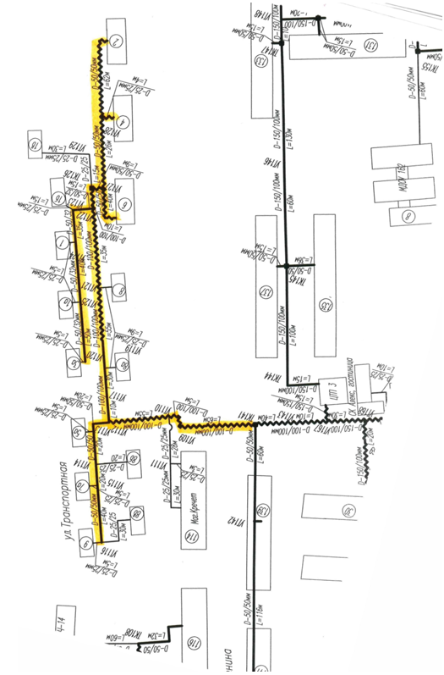
Рисунок 4. Схема сетей ГВС по ул. Транспортная, подлежащие выводу из эксплуатации

Описание вариантов маршрутов прохождения трубопроводов (трасс) по территории е поселения и их обоснование
Маршруты прохождения трубопроводов (трасс) по территории города на перспективу сохраняются с трассами существующих коммуникаций.
Новые трубопроводы рекомендуется прокладывать вдоль проезжих частей автомобильных дорог, для оперативного доступа, в случае возникновения аварийных ситуаций.
Главные магистрали должны совпадать с продольными направлениями площади застройки, по возможности равномерно охватывать территорию города, поселков и вместе с тем подавать воду в удаленные места кротчайшим путем.

Рекомендации о месте размещения насосных станций, резервуаров, водонапорных башен
На перспективу строительство новых станций не предусматривается.

Границы планируемых зон размещения объектов централизованных систем горячего водоснабжения, холодного водоснабжения
Граница зоны размещения перспективных водозаборов, резервуаров чистой воды и насосных станций второго подъема совпадают с границами первого пояса зоны санитарной охраны (ЗСО) источника водоснабжения.
Граница первого пояса ЗСО в соответствии с требованиями СанПиН 2.1.4.1110-02 «Зоны санитарной охраны источников водоснабжения и водопроводов питьевого назначения» устанавливается с соблюдением следующих условий:
‒ водозаборы подземных вод должны располагаться вне территории промышленных предприятий и жилой застройки;
‒ граница первого пояса устанавливается на расстоянии не менее 30 м от водозабора подземных вод;
‒ граница первого пояса устанавливается на расстоянии не менее 30 м от стен регулирующих емкостей;
‒ граница первого пояса устанавливается на расстоянии не менее 15 м от насосных станций и помещений водоподготовки.
Территория первого пояса должна быть спланирована для отвода поверхностного стока за ее пределы, озеленена, ограждена и обеспечена охраной. Не допускаются все виды строительства, не имеющие непосредственного отношения к эксплуатации, реконструкции и расширению водопроводных сооружений. Здания должны быть оборудованы канализацией.
Помимо границ первого пояса ЗСО также устанавливаются границы второго и третьего пояса. Границы второго пояса определяются гидродинамическим расчетом исходя из условия, что микробное загрязнение, поступающее в водоносный пласт за пределами второго пояса, не достигает водозабора. Границы третьего пояса, предназначенного для защиты водоносного пласта от химических загрязнений, также определяется гидродинамическими расчетами. При этом следует исходить из того, что время движения химического загрязнения к водозабору должно быть больше расчетного срока эксплуатации водозабора.
На территории второго и третьего поясов должны проводиться выявление, тампонирование или восстановление всех старых, бездействующих, дефектных или неправильно эксплуатируемых скважин. Бурение новых скважин должно производиться при согласовании с центром государственного санитарно-эпидемиологического надзора. Запрещается закачка отработанных вод в подземные горизонты, подземное складирование твердых отходов, размещение складов горюче-смазочных материалов, ядохимикатов и минеральных удобрений.
На территории второго пояса дополнительно запрещается размещение кладбищ, скотомогильников, полей ассенизации, полей фильтрации, навозохранилищ и других объектов, обусловливающих опасность микробного загрязнения подземных вод, применение удобрений и ядохимикатов.

Карты (схемы) существующего и планируемого размещения объектов централизованных систем горячего водоснабжения, холодного водоснабжения
Схема существующего размещения объектов централизованной системы водоснабжения представлена на рисунке 5.
Схема планируемого размещения объектов централизованной системы водоснабжения (участки строительства новых скважин) показаны на рисунках 6-11.

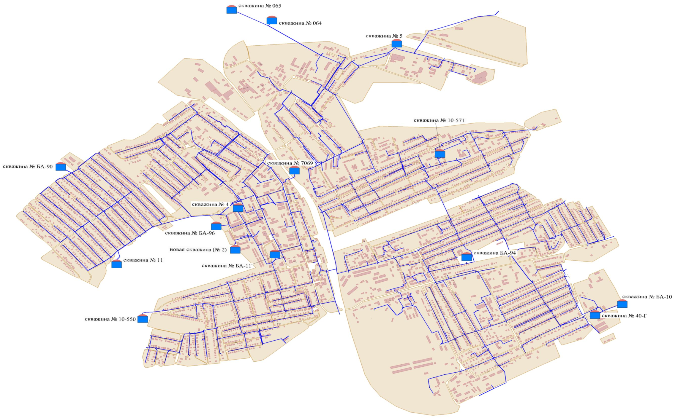
Рисунок 5. Схема существующего размещения объектов централизованной системы водоснабжения
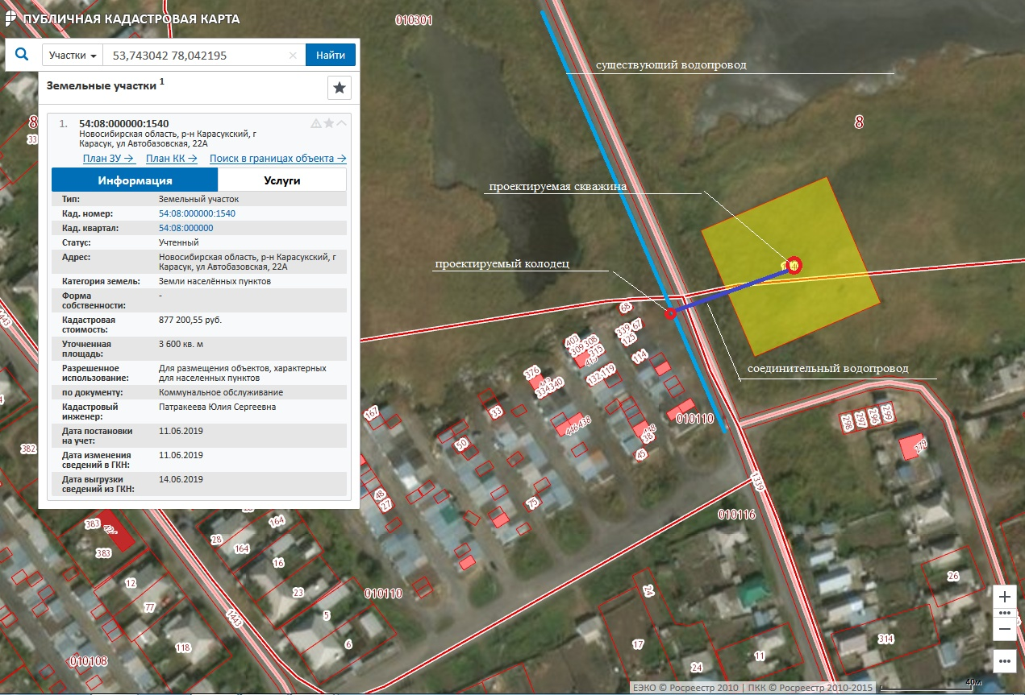
Рисунок 6. Схема расположения проектируемой водозаборной скважины по адресу: г. Карасук, ул. Автобазовская, 22А
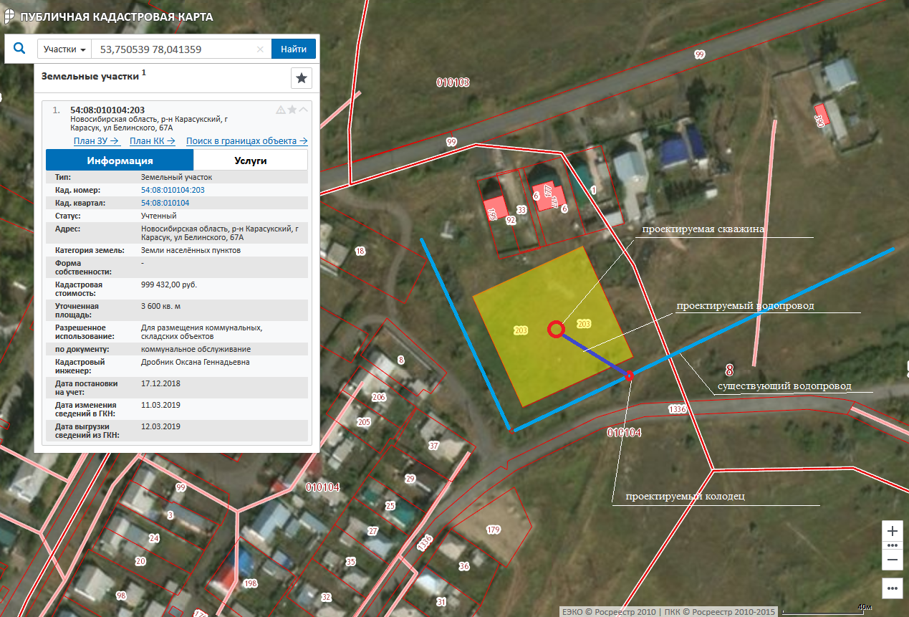
Рисунок 7. Схема расположения проектируемой водозаборной скважины по адресу: г. Карасук, ул. Белинского, 67А
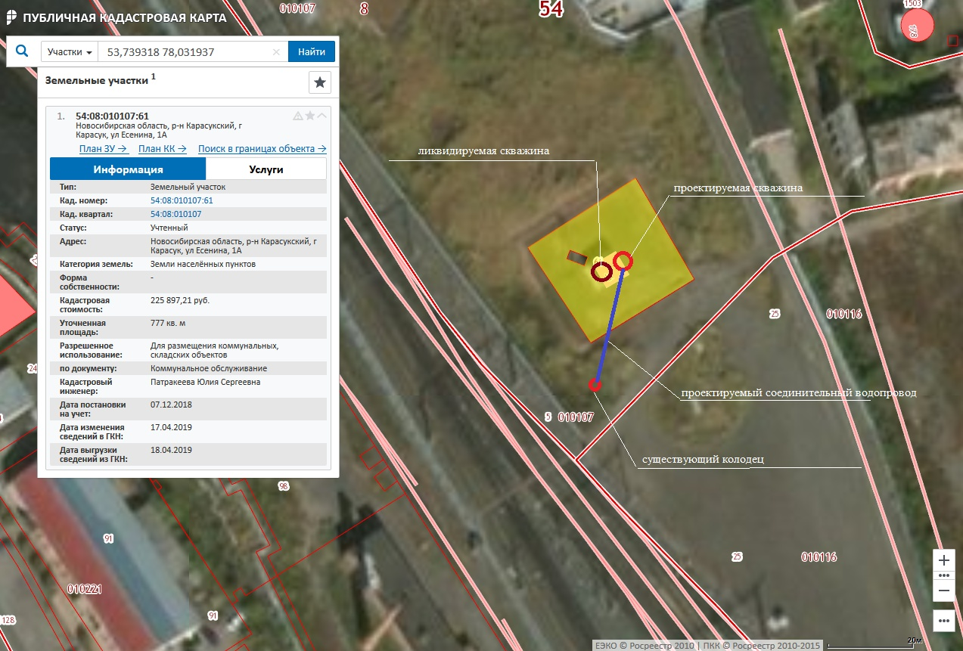
Рисунок 8. Схема расположения проектируемой водозаборной скважины по адресу: г. Карасук, ул. Есенина, 1А
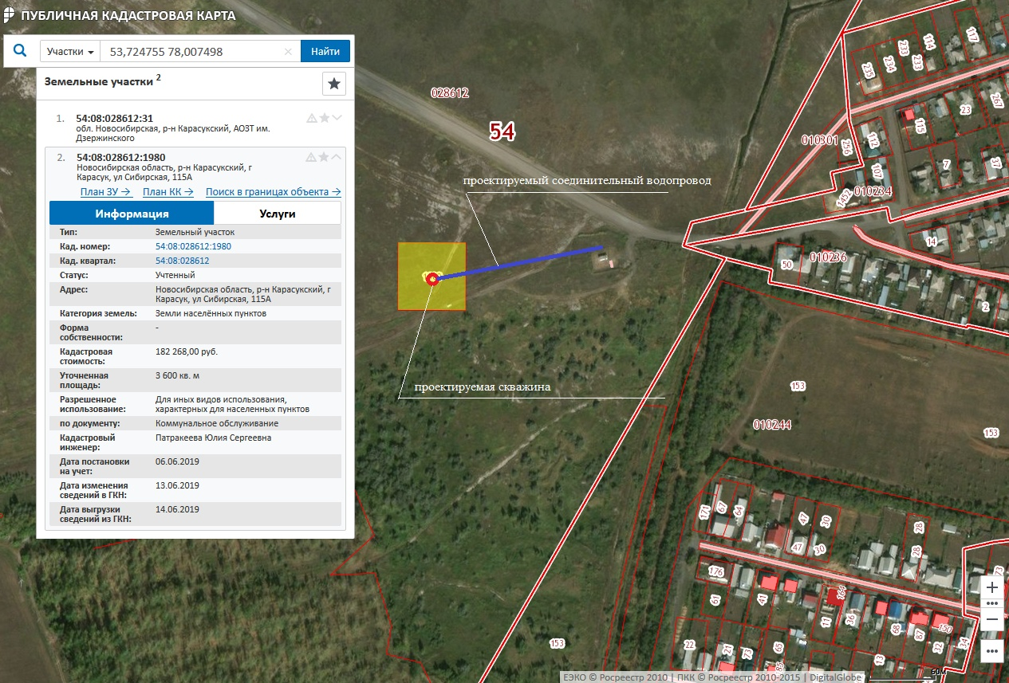
Рисунок 9. Схема расположения проектируемой водозаборной скважины по адресу: г. Карасук, ул. Сибирская, 115А
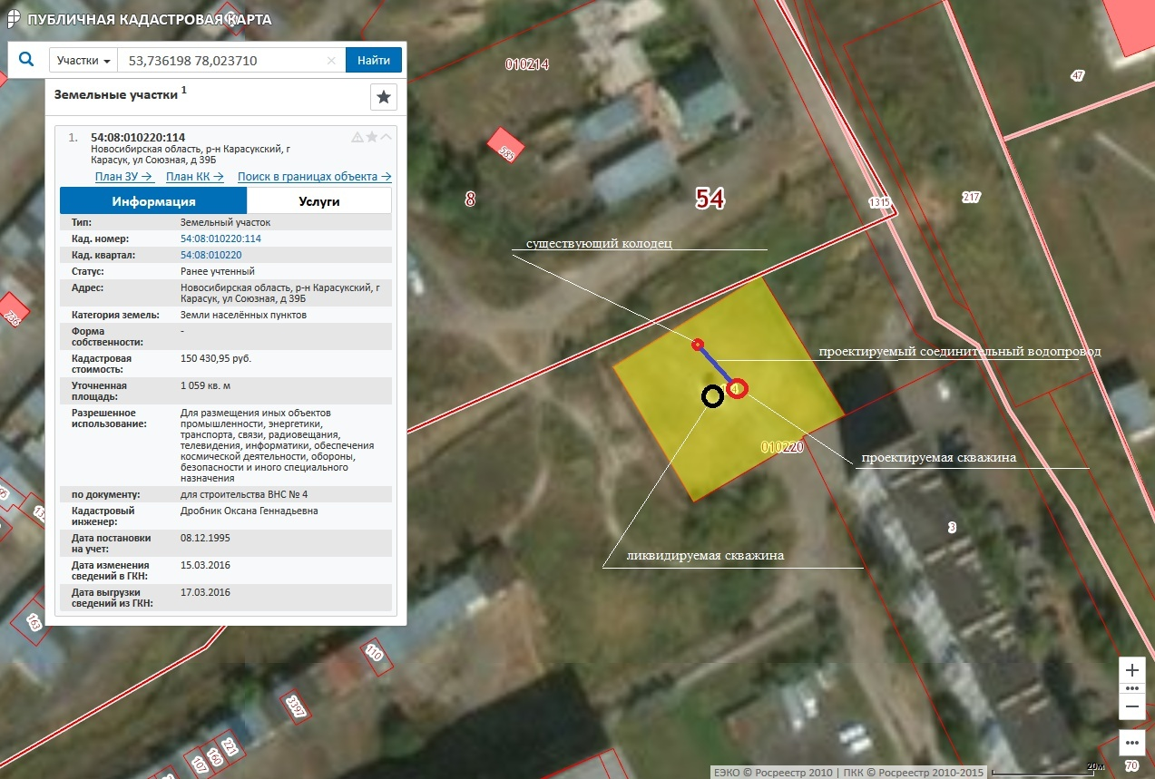
Рисунок 10. Схема расположения проектируемой водозаборной скважины по адресу: г. Карасук, ул. Союзная, 39Б
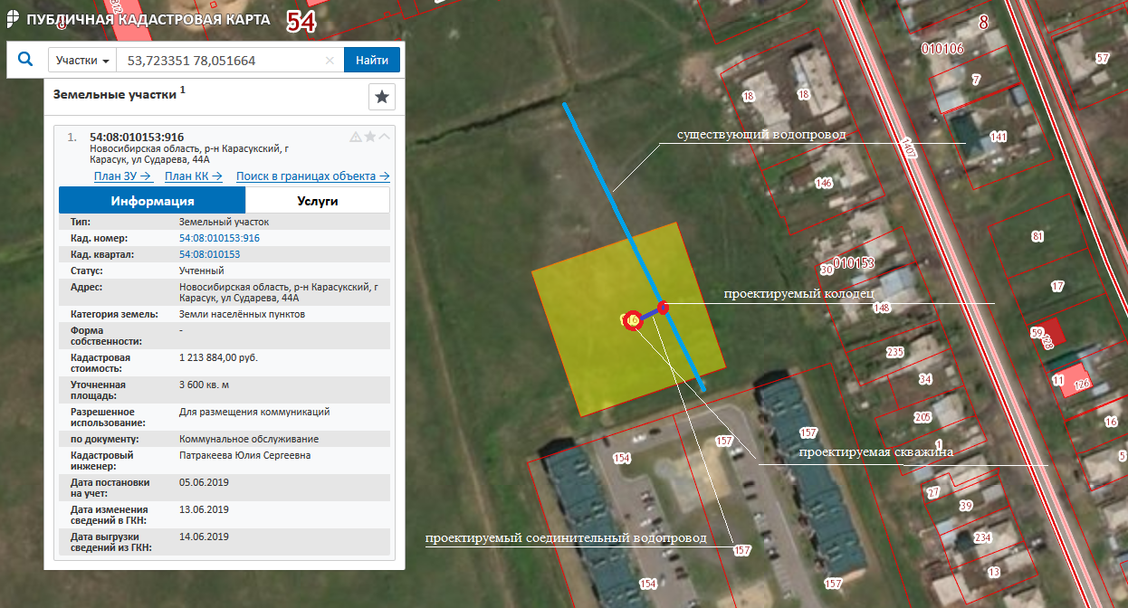
Рисунок 11. Схема расположения проектируемой водозаборной скважины по адресу: г. Карасук, ул. Сударева, 44А

Экологические аспекты мероприятий по строительству, реконструкции и модернизации объектов централизованных систем водоснабжения
Все мероприятия, направленные на улучшение качества питьевой воды, могут быть отнесены к мероприятиям по охране окружающей среды и здоровья населения. Эффект от внедрения данных мероприятий - улучшения здоровья и качества жизни граждан.

На водный бассейн предлагаемых к строительству и реконструкции объектов централизованных систем водоснабжения при сбросе (утилизации) промывных вод
Технологический процесс забора воды и транспортирования её в водопроводную сеть не сопровождается вредными выбросами.
Водопроводная сеть не оказывает вредного воздействия на окружающую среду, объект является экологически чистым сооружением.
При эксплуатации водопроводной сети вода на хозяйственно-бытовые нужды не используется, производственные стоки не образуются. Эксплуатация водопроводной сети, не предусматривают каких-либо сбросов вредных веществ в водоемы и на рельеф.
При испытании водопроводной сети на герметичность используется сетевая вода из подземных горизонтов. Слив воды из трубопроводов после испытания и промывки производится на рельеф местности. Негативного воздействия сетевая вода на состояние почвы не окажет.
При производстве строительных работ вода для целей производства не требуется. Для хозяйственно-бытовых нужд используется вода питьевого качества. При соблюдении требований, изложенных в рабочей документации, негативное воздействие на состояние поверхностных и подземных вод будет наблюдаться только в период строительства, носить временный характер и не окажет существенного влияния на состояние окружающей среды.

На окружающую среду при реализации мероприятий по снабжению и хранению химических реагентов, используемых в водоподготовке (хлор и другие.)
Химические реагенты, используемые в водоподготовке хранятся в специально оборудованных складах, предотвращающие вредное воздействие на окружающую среду.

Оценка объемов капитальных вложений в строительство, реконструкцию и модернизацию объектов централизованных систем водоснабжения
Стоимость разработки проектной документации объектов капитального строительства определена на основании «Справочников базовых цен на проектные работы для строительства» (Коммунальные инженерные здания и сооружения, Объекты водоснабжения и канализации). Базовая цена проектных работ устанавливается в зависимости от основных натуральных показателей проектируемых объектов и приводится к текущему уровню цен умножением на коэффициент, отражающий инфляционные процессы на момент определения цены проектных работ для строительства в 1 квартале 20019 года согласно Письму Минстроя России № 1408-ЛС/09 от 22.01.2019г «О рекомендуемой величине прогнозных индексов изменения сметной стоимости строительства в I квартале 2019 года, в том числе величине прогнозных индексов изменения сметной стоимости строительно-монтажных работ, прогнозных индексов изменения сметной стоимости пусконаладочных работ, прогнозных индексов изменения сметной стоимости прочих работ и затрат, а также величине прогнозных индексов изменения сметной стоимости оборудования», а также Письму Минстроя России N 7581-ДВ/09 от 05.03.2019 <Об индексах изменения сметной стоимости строительства в I квартале 2019 года> (вместе с "Прогнозными индексами изменения сметной стоимости строительно-монтажных и пусконаладочных работ по объектам строительства, определяемых с применением федеральных и территориальных единичных расценок, на I квартал 2019 года", "Прогнозными индексами изменения сметной стоимости строительно-монтажных работ, определяемых с применением отраслевой сметно-нормативной базы на I квартал 2019 года, "Прогнозными индексами изменения сметной стоимости проектных и изыскательских работ на I квартал 2019 года").
Расчетная стоимость мероприятий системы водоснабжения на период 2019-2023 гг. приводится с учетом индексов-дефляторов до 2023 г.
В расчетах не учитывались:
- стоимость резервирования и выкупа земельных участков и недвижимости для государственных и муниципальных нужд;
- стоимость проведения топографо-геодезических и геологических изысканий на территориях строительства;
- стоимость мероприятий по сносу и демонтажу зданий и сооружений на территориях строительства;
- стоимость мероприятий по реконструкции существующих объектов;
- оснащение необходимым оборудованием и благоустройство прилегающей территории;
- особенности территории строительства.
Расчет, сводная ведомость стоимости работ приведен в таблице 22.

Таблица 22. Объем финансовых ресурсов на реализацию мероприятий
№  п/п | Наименование мероприятий | Планируемый период реализации | Затраты, тыс. руб
1 | Строительство шести водозаборных скважин | 2019-2023 гг. | 40000
2 | Строительство станции водоподготовки в п. Ярок | 2019-2023 гг. | 5000
3 | Реконструкция водопроводных сетей (трубы полиэтиленовые) | 2019-2023 гг. | 35000
4 | Строительство новых сетей водоснабжения и подключение к системе центрального водоснабжения объектов перспективной застройки | 2019-2023 гг. | 22000
 | Итого: |  | 102000

Источниками финансирования предлагаемых мероприятий могут быть средства федерального, регионального и муниципального бюджетов, а также средства ресурсоснабжающей организации.
Финансирование предусмотрено через участие в подпрограмме «Чистая вода» государственной программы Новосибирской области «Жилищно-коммунальное хозяйство Новосибирской области в 2015-2022 годах», утвержденной постановлением Правительства Новосибирской области от 16.02.2015 №66-п.

Целевые показатели развития централизованных систем водоснабжения
Целевые показатели деятельности организаций, осуществляющих горячее водоснабжение, холодное водоснабжение, относятся показатели, перечисленные в таблице 23.

Таблица 23. Целевые показатели
№  п/п | Наименование показателей | Единица изм-я | 2018 г | Расчетный срок, 2023 г
1 | Надежность и бесперебойность водоснабжения | Часов в  сутки | 24 | 24
2 | Доступность централизованного водоснабжения | % населения | 60 | 75
3 | Эффективность деятельности (снижение эксплуатационных расходов) % от с | % от сущес-твующего | 80 | 85
4 | Обеспечение экологической безопасности (качество питьевой воды) | Доля проб хуже ПДК % | 6 | 2
5 | Степень износа сетей водоснабжения | % | 30 | 20
6 | Число аварий в водопроводных сетях | шт./ год | 8 | 0
7 | Снижение величины потерь воды в системе водоснабжения | % | 7,6 | 6,5
8 | Снижение количества сетей требующих замены | км | 20,0 | 10
9 | Строительство новых водопроводных сетей | км | 5,0 | 3,0

Перечень выявленных бесхозяйных объектов централизованных систем водоснабжения (в случае их выявления) и перечень организаций, уполномоченных на их эксплуатацию
В случае выявления бесхозяйных сетей (сетей, не имеющих эксплуатирующей организации) орган местного самоуправления поселения или городского округа до признания права собственности на указанные бесхозяйные сети в течение тридцати дней с даты их выявления обязан определить организацию, сети которой непосредственно соединены с указанными бесхозяйными сетями, или единую ресурсоснабжающую организацию, в которую входят указанные бесхозяйные сети и которая осуществляет содержание и обслуживание указанных бесхозяйных сетей. Орган регулирования обязан включить затраты на содержание и обслуживание бесхозяйных сетей в тарифы соответствующей организации на следующий период регулирования.
По предоставленной информации бесхозяйные объекты централизованной системы водоснабжения не выявлены (бесхозяйные сеты выявляются после инвентаризации).

Схема водоотведения

Существующее положение в сфере водоотведения поселения

Описание структуры системы сбора, очистки и отведения сточных вод на территории муниципального образования и деление ее территории на эксплуатационные зоны
В г. Карасук существует централизованная система водоотведения, обеспечивающая полностью жилую и промышленную застройку. Проводится биологическая очистка сточных вод.
Обслуживание системы водоотведения осуществляет МУП «Коммунальщик».

Описание результатов технического обследования централизованной системы водоотведения, включая описание существующих канализационных очистных сооружений, в том числе оценку соответствия применяемой технологической схемы очистки сточных вод требованиям обеспечения нормативов качества очистки сточных вод, определение существующего дефицита (резерва) мощностей сооружений и описание локальных очистных сооружений, создаваемых абонентами
Техническое обследование централизованных систем водоотведения в г. Карасук не проводится. Ежегодно предприятием, МУП «Коммунальщик», составляется журнал визуального осмотра сетей.
Система водоотведения в городе Карасук представляет собой сложный комплекс инженерных сооружений и процессов, условно разделенных на три составляющие:
- сбор сточных вод;
- транспортировка сточных вод;
- очистка сточных вод поступивших на очистные сооружения.
В составе системы водоотведения числятся:
- канализационные очистные сооружения пропускной способностью - 5,34 тыс. м³/сутки;
- канализационные насосные станции (КНС), в количестве 11 шт, производительностью – 5,6 тыс. м³/сутки;
- сети водоотведения протяженностью 29,851 км.
Сточные воды от абонентов г. Карасука по самотечным коллекторам поступают на существующие станции перекачки, работающие по последовательной схеме.
Далее стоки, по 2 напорным коллекторам D-400 мм, поступают на канализационно-очистные сооружения (КОС). Очистные сооружения, находящиеся за пределами городской черты, на ст. Карасук-3, сданы в эксплуатацию в 1983 году.
Очистные сооружения водоотведения предназначены для полной биологической очистки хозяйственно-бытовых и производственных сточных вод города.
В состав комплекса очистных сооружений полной биологической очистки входят:
- решетки - 2 шт;
- горизонтальные песколовки с круговым движением воды - 2 шт;
- песковые площадки размером 14х16, высотой 2 м. - 2 шт;
- аэробные сбраживатели - 3 шт;
- первичные вертикальные отстойники - 3 шт;
- аэротенки продленной аэрации с регенератором - 3 шт;
- вторичные вертикальные отстойники - 3 шт;
- контактные резервуары - Зшт;
- распределительная чаша - 1 шт;
- иловые площадки размером 36х60 - 9 карт;
- иловые площадки размером 51х14-2 карты;
- воздуходувная станция - 1 шт;
- насосная станция сброженных осадков - 1 шт;
- насосная станция технической воды - 1 шт;
- биопруд-накопитель (оз. Ярки) - 188 га.

Система водоотведения включает в себя самотечные и напорные коллекторы, общей протяженностью 29,851 км, обеспечивая прием и отведение сточных вод.
Техническое состояние системы водоотведения г. Карасука характеризуется наличием устаревшего оборудования с высоким уровнем износа очистных сооружений и насосных станций вследствие недостаточного объема ежегодных планово- предупредительных ремонтов объектов водоотведения.
По состоянию на 01.01.2019 г. износ оборудования КНС составляет 68%, износ очистных сооружений (БОС) составляет 100%, . износ сетей водоотведения (канализационных коллекторов) ‒ 78%.

Очистка сточных вод
Смесь хозяйственно-бытовых и производственных сточных вод по напорному коллектору поступают в камеру гашения напора очистных сооружений. Далее самотеком стоки поступают на решетки, где задерживаются отбросы.
По лоткам сточные воды направляются в горизонтальные песколовки с круговым движением воды, где задерживаются тяжелые минеральные частицы (в основном песок). Осадок удаляется 1 раз в смену на песковые площадки. Далее, стоки через распределительную чашу поступают в первичные вертикальные отстойники. В процессе отстаивания из сточной воды удаляется 30-40 % органических веществ. Осветленная сточная вода поступает на сооружения биологической очистки - аэротенки-смесители, где с помощью активного ила протекают процессы биосорбации и окисления органических веществ. Подача сжатого воздуха осуществляется воздуходувками марки ТВ-50-1,6.
Стоки, прошедшие биологическую очистку поступают во вторичные отстойники, где происходит отделение ила от воды. Осадок (5класс) с иловых площадок передается для использования в качестве удобрения на сельскохозяйственные угодья.
Осветленная вода поступает в контактные резервуары. Осевший ил эрлифтами перекачивается в зону регенерации аэротенков, для восстановления окислительных способностей и участия в процессе очистки. Избыточный ил подается в центральную трубу первичных отстойников.
Смесь ила и сырого осадка из первичных отстойников эрлифтами перекачивается в аэробные сбраживатели, где минерализуется с помощью кислорода и выпускается на иловые поля для подсушки. Дренажные воды с иловых полей поступают в голову очистных сооружений.
Обеззараженная сточная вода сбрасывается в биопруд (оз. Ярки) для накопления и доочистки стоков в естественных условиях. В настоящее время обеззараживание осуществляется гипохлоритом натрия. Сброс очищенных сточных вод из оз. Ярки в р. Карасук осуществляется 1 раз в год, в период прохождения весеннего паводка.
МУП «Коммунальщик» осуществляет контроль качества сточных вод отводимых после очистных сооружений на рельеф, вводный, объект(по усредненным показателям). За 2018 г. проведено 126 лабораторных исследований на соответствие состава и свойств сточных вод требованиям законодательства РФ в области охраны окружающей среды. По 14 показателям по составу – 100% соответствие, по качеству – 65% не соответствие.

Описание технологических зон водоотведения, зон централизованного и нецентрализованного водоотведения (территорий, на которых водоотведение осуществляется с использованием централизованных и нецентрализованных систем водоотведения) и перечень централизованных систем водоотведения
Федеральный закон от 7 декабря 2011 г. № 416-ФЗ «О водоснабжении и водоотведении» и постановление правительства РФ от 05.09.2013 года № 782 «О схемах водоснабжения и водоотведения» (вместе с «Правилами разработки и утверждения схем водоснабжения и водоотведения», «Требованиями к содержанию схем водоснабжения и водоотведения») вводят новые понятия в сфере водоснабжения и водоотведения:
- «технологическая зона водоотведения» - часть канализационной сети, принадлежащей организации, осуществляющей водоотведение, в пределах которой обеспечиваются прием, транспортировка, очистка и отведение сточных вод или прямой (без очистки) выпуск сточных вод в водный объект.
Таблица24. Описание технологической зоны водоотведения
Технологическая зона водоотведения | Система водоотведения централи-зованная/ нецентрализованная | Объект водоотведения | Мощность
 |  |  | м³/сут | тыс. м³/год
г. Карасук | централизованная | самотечный коллектор | 5600 | 2044

В г. Карасук централизованная система водоотведения, включает в себя канализационные очистные сооружения (КОС), одиннадцать канализационных насосных станции (КНС), схематично показанных на рисунке 12. Технические характеристики КОС и КНС, показаны в таблицах 25-26.

Таблица 25. Технические характеристики КНС и КОС
№  п/п | № КНС | Местонахождение | Год ввода в эксп | Насосы
 |  |  |  | Марка насоса | Кол-во, шт | Подача, м³/ч | Напор, м
1 | КНС №1 | ул. Ленина 133а, у доски почета | 1965 | СМ 150-125-315/4 | 1 | 200 | 32
 |  |  |  | СМ 150-125-315/4 | 1 | 200 | 32
2 | КНС №2 | ул. Есенина 26а, за ж/д переездом | 1963 | СМ 125-80-315/4 | 2 | 80 | 32
3 | КНС №3 | ст. Карасук 3, на территории ПМС-216 | 1965 | ПФ2 65/250.258-7,5/4-1016 | 1 | 60 | 19
4 | КНС №4 | ул. Тургенева 26а, у налоговой | 1963 | СМ 150-125-315/4 | 1 | 200 | 32
 |  |  |  | СМ 150-125-315/4 | 1 | 200 | 32
5 | КНС №5 | ул. Есенина, у територии СМП-710 | 1965 | СМ 150-125-315/4 | 1 | 200 | 32
 |  |  |  | СМ 150-125-315/4 | 1 | 200 | 32
6 | КНС №6 | ул. Набережная, Район ПЧ-24, у кислородной станции | 1965 | СМ 125-80-315/4 | 1 | 80 | 32
7 | КНС №7 | ул. Ленина, у «Сквера Афганцам» | 2003 | ПФ1-100/240.238-5,5/4-016 | 1 | 70 | 12
 |  |  |  | СМ 125-80-315/4 | 1 | 80 | 32
8 | КНС №8 | ул. Союзная, за бассейном «Садко» | 1985 | СМ 125-80-315/4 | 1 | 80 | 32
9 | КНС №9 | ул. Союзная 53а, за гаражным кооперативом | 1997 | СМ 150-125-315/4 | 1 | 200 | 32
10 | КНС №11 | ул. Радищева, 18 | 1954 | СМ 125-80-315/4 | 1 | 80 | 32
11 | КНС №10 | ул. Серегина, 1 | 1970 | СМ 150-125-315/4 | 1 | 200 | 32

Таблица 26. Технические характеристики КОС
№  п/п | Местонхож-дение | Назначение | Насосы
 |  |  | Марка | Кол-во, шт | Подача, м³/ч | Напор, м
1 | ст.Карасук-3 | воздух. станция | Турбокомпрессор -  ТВ-50-1,6 | 2 | 3000 | 156,9 кПа
 |  | насосная станця | 3Ф-12 | 1 | 50 | 50
 |  |  | 3К-6 | 1 | 50 | 50
 |  |  | Н1В-6/5-5/5 | 1 | 5 | 5кгс/кв.м

 |  | кнс6 |  |  | кнс10МК
кнс8 |  | кнс9
 |  | кнс4 |  | кнс2 |  |  |  |  | КОС
кнс7 |  | кнс1 |  | кнс5 |  | кнс11КIII |  | кнс3ПМС
Рисунок 12. Схема зон водоотведения

Индивидуальная застройка канализуются в выгребные ямы, с последующим вывозом стоков за пределы городской черты и сбросом в складки рельефа с помощью ассенизационных машин.
Данный сток не направляется на существующие очистные сооружения, в связи с их предельной производительностью в настоящее время и отсутствием в системе водоотведения сливных станций.

Описание технической возможности утилизации осадков сточных вод на очистных сооружениях существующей централизованной системы водоотведения
Осадки сточных вод образуются в результате механической и биологической очистки сточных вод. Утилизация осадков после очистных сооружений производится вывозом с иловых площадок транспортом предприятия на полигон отходов, для использования в качестве удобрения на сельскохозяйственные угодья.
Данный вид отхода относится к 5 классу и является практическим неопасным отходом.

Описание состояния и функционирования канализационных коллекторов и сетей, сооружений на них, включая оценку их износа и определение возможности обеспечения отвода и очистки сточных вод на существующих объектах централизованной системы водоотведения
Большая часть сооружений системы централизованного водоотведения г. Карасук исчерпала свой ресурс и требует замены.
Количество канализационных колодцев системы бытовой канализации –844шт., из них 612 шт. в балансовой и эксплуатационной ответственности МУП «Коммунальщик»; насосных станций перекачки сточных вод – 11 шт., из них 9 шт. – в эксплуатационной ответственности МУП «Коммунальщик».
Отвод и транспортирование хозяйственно-бытовых стоков от абонентов муниципального образования осуществляется через систему самотечных трубопроводов на канализационные насосные станции. Далее стоки, по 2 напорным коллекторам D-400 мм, поступают на канализационно-очистные сооружения (КОС).
Протяженность сетей водоотведения, находящихся в балансовой и эксплуатационной ответственности МУП «Коммунальщик» – 30,656 км, из них напорных – 12,816 км, технические характеристики сетей представлены в таблицах 27-28.

Таблица 27. Канализационные сети
№  п/п | Наименование сетей | Протяженность сетей, м
1 | Главные коллекторы | 18450
2 | Уличные канализационные сети | 7900
3 | Внутриквартальные и внутридомовые сети | 4306
Итого: |  | 30656

Износ канализационных сетей на 01.01.2019 г. – 78%. Протяженность ветхих сетей водоотведения составляет 23,2 км (срок службы более 30 лет). Протяженность ветхих сетей составляют 80 % от протяженности всех сетей водоотведения.
На рисунке 13 представлена графическая иллюстрация существующей канализационной сети системы водоотведения г. Карасук.

Таблица 28. Технические характеристики трубопроводов водоотведения
КНС | Диаметры трубопроводов, мм/ L, м |  |  |  |  |  |  |  |  |  |  |  |  |  |  |  |  | Всего
 | самотечный коллектор |  |  |  |  |  |  | Итого | напорный коллектор |  |  |  |  |  |  |  | Итого
 | 400 | 300 |  | 250 | 200 |  | 150 |  | 400 | 300 |  |  | 200 | 150 |  | 110
 | Чугун | Сталь | Чугун | Чугун | Чугун | Асб | Чугун |  | Асб | Чугун | Сталь | П/э | Чугун | П/э | Чугун | П/э
1 |  |  |  |  | 250 |  | 1004 | 1254 |  |  |  |  |  |  | 17 | 115 | 132 | 1386
2 | 200 | 45 | 100 | 400 | 600 |  |  | 1345 |  | 5351 |  |  |  | 704 |  |  | 6055 | 7400
3 |  |  |  |  |  |  |  | 0 |  |  |  |  |  |  | 65 |  | 65 | 65
4 |  |  |  | 2100 | 2047 | 500 | 500 | 5147 |  |  |  |  |  | 1140 |  |  | 1140 | 6287
5 |  |  |  | 905 | 1500 | 90 | 500 | 2995 |  |  |  |  | 280 | 1093 | 20 |  | 1393 | 4388
6 |  |  |  | 300 | 500 |  | 560 | 1360 |  |  |  |  |  | 680 |  |  | 680 | 2040
7 |  | 805 | 770 | 110 | 1053 |  | 637 | 3375 |  |  |  |  |  |  |  |  | 0 | 3375
8 |  |  |  | 200 | 560 |  | 300 | 1060 |  |  |  |  |  |  |  | 150 | 150 | 1210
9 | 505 |  |  |  | 500 |  | 300 | 1305 | 1580 |  |  |  |  |  |  |  | 1580 | 2885
10 |  |  |  |  |  |  |  | 0 |  |  | 10 |  |  | 805 |  |  | 815 | 815
11 |  |  |  |  |  |  |  |  |  |  |  |  |  | 805 |  |  | 805 | 805
Итого | 705 | 850 | 870 | 4015 | 7010 | 590 | 3801 | 17841 | 1580 | 5351 | 10 | 0 | 280 | 5228 | 102 | 265 | 12816 | 30656

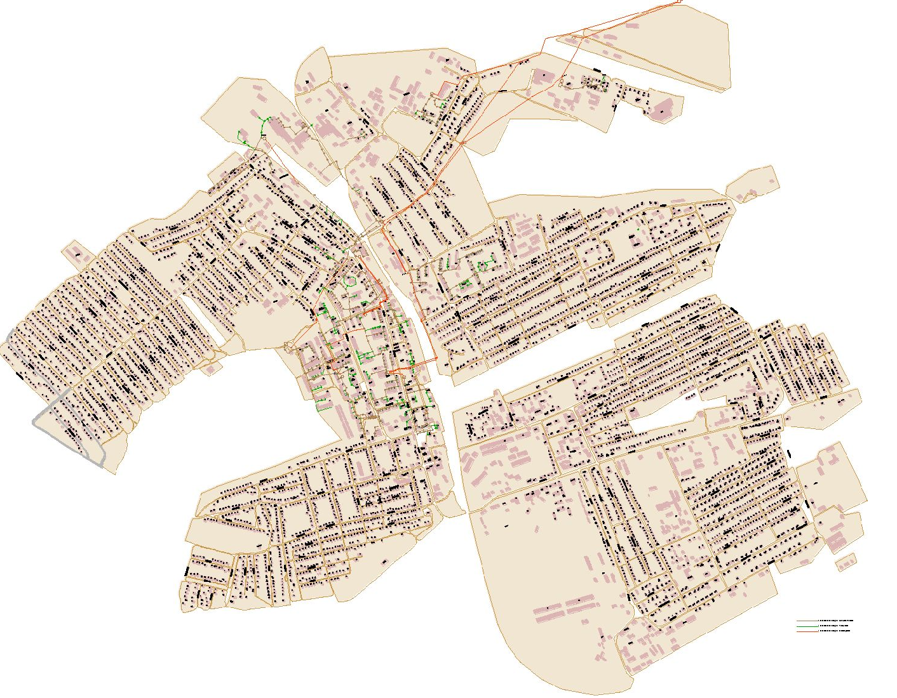
Рисунок 13. Существующая канализационная система водоотведения г. Карасук

Оценка безопасности и надежности объектов централизованной системы водоотведения и их управляемости
Централизованная система водоотведения представляет собой сложную систему инженерных сооружений, надежная и эффективная работа которых является одной из важнейших составляющих благополучия поселения.
Приоритетными направлениями развития системы водоотведения являются повышение качества очистки воды и надежности работы сетей и сооружений. Практика показывает, что трубопроводные сети являются, не только наиболее функционально значимым элементом системы канализации, но и наиболее уязвимыми с точки зрения надежности. По-прежнему острой остается проблема износа канализационной сети. Поэтому необходимо особое внимание уделять ее реконструкции и модернизации. В условиях плотной застройки наиболее экономичным решением является применение бестраншейных методов ремонта и восстановления трубопроводов. Для вновь прокладываемых участков канализационных трубопроводов наиболее надежным и долговечным материалом является полиэтилен. Этот материал выдерживает ударные нагрузки при резком изменении давления в трубопроводе, является стойким к электрохимической коррозии.

Оценка воздействия сбросов сточных вод через централизованную систему водоотведения на окружающую среду
Наружные сети канализации в процессе строительства и эксплуатации не создают вредных электромагнитных полей и иных излучений. Они не являются источниками каких-либо частотных колебаний, а материалы защитных покровов и оболочки не выделяют вредных химических веществ и биологических отходов и являются экологически безопасными. Сеть канализации является экологически чистым сооружением, ввод ее в действие не окажет существенного влияния на окружающую среду. Контроль над качеством сточных вод осуществляется предприятием, согласно графику, где определено место, периодичность отбора проб, определяемые ингредиенты.
Одной из главных угроз является не столько объем сточных вод, сколько их структура. Значительную долю в объеме сбрасываемых сточных вод в г. Карасук занимают загрязненные недостаточно-очищенные воды.

Описание территорий муниципального образования, не охваченных централизованной системой водоотведения
Частный сектор жилой застройки г. Карасук не подключен к централизованной системе водоотведения городских стоков. Индивидуальная застройка канализуются в выгребные ямы, с последующим вывозом стоков за пределы городской черты и сбросом в складки рельефа с помощью ассенизационных машин.

Описание существующих технических и технологических проблем системы водоотведения муниципального образования
Основными техническими и технологическими проблемами в системе водоотведения являются:
- ветхие и аварийные очистные сооружения;
- загрязненность пруда доочистки;
- невозможность проведения собственными силами технологического обследования;
- изношенность сетей водоотведения, самотечного коллектора;
- отсутствие аккредитованной лаборатории;
- ветхость канализационных колодцев;
- отсутствие сливной станции для приема сточных вод с выгребных емкостей города;
- отдельные участки самотечного коллектора с контр уклонами, соответственно происходят застои (заглубить коллектор нет возможности ввиду высокого уровня грунтовых вод;
- отсутствие подъездных путей к колодцам.

Балансы сточных вод в системе водоотведения

Баланс поступления сточных вод в централизованную систему водоотведения и отведения стоков по технологическим зонам водоотведения
Таблица 29. Баланс поступления сточных вод в централизованную систему водоотведения и отведения стоков по технологическим зонам водоотведения за 2018 г
Наименование | Ед. измерения | Показатели
Объем поступивших сточных вод в централизованную сеть и поданных на очистные сооружения | тыс. м³/год | 756,540
Неорганизованный сток | тыс. м³/год | 200,240
Объем отведения хозяйственно-бытовых стоков | тыс. м³/год | 556,298

Таблица 30. Баланс распределения хозяйственно-бытовых стоков за 2018 г
№ п.п. | Потребители | Способ учета,  прибор/расчет | Годовое,  тыс. м³/год | Сред. сут., м³/сут
 | Всего хозяйственно-бытовых стоков, в т.ч.: | приб.уч/расчет | 556,298 | 1524,103
1 | Население | приб.уч/расчет | 428,237 | 1173,251
2 | Бюджетные организации | приб.уч/расчет | 19,776 | 54,181
3 | Предприятия | приб.уч/расчет | 97,473 | 267,050
4 | Прочие | приб.уч/расчет | 10,812 | 29,621

Рисунок 14. Распределение баланса поступления сточных вод в централизованную систему водоотведения

Оценка фактического притока неорганизованного стока (сточных вод, поступающих по поверхности рельефа местности) по технологическим зонам водоотведения
Сооружения канализации должны быть рассчитаны на пропуск суммарного расчетного максимального расхода и дополнительного притока поверхностных и грунтовых вод, неорганизованно поступающего в самотечные сети канализации через неплотности люков колодцев и за счет инфильтрации грунтовых вод.
Инфильтрационный сток - неорганизованные дренажные воды, поступающие в системы коммунальной канализации через неплотности сетей и сооружений.
По данным, предоставленным МУП «Коммунальщик» приток неорганизованного стока (поверхностные талые и грунтовые воды, поступающие в канализационные колодцы) за 2018 г. составил 200,24 тыс. м3/год, что составляет 26,47 % от общего объема сточных вод, поданных на очистные сооружения.
Поверхностные дождевые стоки с территории поселения отводятся естественным путем в низменные места и по уклону местности.

Сведения об оснащенности зданий, строений, сооружений приборами учета принимаемых сточных вод и их применении при осуществлении коммерческих расчетов
Установка приборов учета сточных вод не предусмотрена. Расчет сточных вод поступивших в систему канализации осуществляется по объему водопотребления или утвержденному нормативу.

Результаты ретроспективного анализа за последние 10 лет балансов поступления сточных вод в централизованную систему водоотведения по технологическим зонам водоотведения по муниципальному образованию, с выделением зон дефицитов и резервов производственных мощностей
Данные по ретроспективным балансам поступления сточных вод в централизованную систему водоотведения по технологическим зонам водоотведения г. Карасука за последние 10 лет не предоставлены.

Таблица 31. Баланс поступления сточных вод в централизованную систему водоотведения по технологическим зонам водоотведения города
Наименование  показателя | Периоды
 | 2016 г. |  | 2017 г. |  | 2018 г.
 | тыс. м³/год | м³/сут | тыс. м³/год | м³/сут | тыс. м³/год | м³/сут
Объем поступивших сточных вод в централизованную сеть | 850,790 | 2330,932 | 834,045 | 2285,055 | 756,540 | 2072,712

Прогнозные балансы поступления сточных вод в централизованную систему водоотведения и отведения стоков по технологическим зонам водоотведения на срок не менее 10 лет с учетом различных сценариев развития муниципального образования
Таблица 32. Прогнозные балансы поступления сточных вод в централизованную систему водоотведения и отведения стоков у населения по технологическим зонам водоотведения на срок не менее 10 лет
Наименование | Ед.  измерения | Периоды
 |  | 2018 г. | 2019 г. | 2023 г.
Объем поступивших сточных вод в централизованную сеть и поданных на очистные сооружения | тыс. м³/год | 756,54 | 834,458 | 900,010
Неорганизованный сток | тыс. м³/год | 200,242 | 250,345 | 260,268
Объем отведения хозяйственно-быто-вых стоков | тыс. м³/год | 556,298 | 584,113 | 639,742

Прогноз баланса отведения хозяйственно-бытовых стоков по технологическим зонам водоотведения к 2023 г. увеличится на 15% по сравнению с базовым годом (2018 г), что обуславливается подключением новых потребителей и улучшением жилищных условий.

Прогноз объема сточных вод
Прогнозные балансы поступления сточных вод определены на основании существующих фактических балансов системы водоотведения с поправками на изменения в водопотреблении муниципального образования в соответствии с Генеральным планом развития.

Сведения о фактическом и ожидаемом поступлении сточных вод в централизованную систему водоотведения
Таблица 33. Сведения о фактическом и ожидаемом поступлении сточных вод в централизованную систему водоотведения
Показатель | Периоды
 | 2018 г |  | 2019 г |  | 2023 г
 | тыс. м³/год | м³/сут | тыс. м³/год | м³/сут | тыс. м³/год | м³/сут
Всего хозяйственно-бытовых стоков, в т.ч.: | 556,298 | 1524,103 | 584,113 | 1600,308 | 639,742 | 1752,719
Население | 428,237 | 1173,251 | 449,648 | 1231,913 | 492,472 | 1349,239
Бюджетные организации | 19,776 | 54,181 | 20,765 | 56,890 | 22,743 | 62,309
Предприятия | 97,473 | 267,050 | 102,347 | 280,403 | 112,094 | 307,108
Прочие | 10,812 | 29,621 | 11,352 | 31,102 | 12,433 | 34,064

Описание структуры централизованной системы водоотведения (эксплуатационные и технологические зоны)
Технологическая зона водоотведения – часть канализационной сети, принадлежащей организации, осуществляющей водоотведение, в пределах которой обеспечиваются прием, транспортировка, очистка и отведение сточных вод или прямой (без очистки) выпуск сточных вод в водный объект.
Эксплуатационная зона – зона эксплуатационной ответственности организации, осуществляющее горячее, холодное водоснабжение и водоотведение, определенная по признаку обязанностей (ответственности) организации по эксплуатации централизованных систем водоснабжения и водоотведения.
Обслуживание системы водоотведения на территории муниципального образования осуществляет МУП «Коммунальщик».

Расчет требуемой мощности очистных сооружений исходя из данных о перспективном расходе сточных вод с указанием требуемых объемов приема и очистки сточных вод, дефицита (резерва) мощностей по технологическим зонам сооружений водоотведения с разбивкой по годам.
Таблица 34. Расчет требуемой мощности очистных сооружений, дефицит (резерв) мощностей по технологическим зонам сооружений водоотведения
Наименование  потребителя | Мощность существующих очистных сооруж-й,  м³/сут  тыс.м³/год | Периоды
 |  | Прогноз 2019 г |  |  | Прогноз 2023 г
 |  | м³/сут  тыс.м³/г | Резерв (+) /Дефицит (-) |  | м³/сут  тыс.м³/г | Резерв (+) /Дефицит (-)
 |  |  | м³/сут  тыс.м³/г | % |  | м³/сут  тыс.м³/г | %
Очистные  сооружения | 5340,0  1949,10 | 2286,185  834,458 | 3053,815  1114,642 | 57,19 | 2465,782  900,010 | 2874,218  1049,090 | 53,82

Вывод: существующая мощность очистных сооружений имеет достаточный резерв мощности даже при максимально возможном поступлении сточных вод.

Результаты анализа гидравлических режимов и режимов работы элементов централизованной системы водоотведения.
Место расположения насосных станций выбрано с учетом возможности устройства аварийного выпуска. В общем виде КНС представляют собой здание приемное отделение и машинный зал. В приемное отделение стоки поступают по самотечному коллектору, где происходит первичная очистка (отделение) стоков от грубого мусора, загрязнений с помощью механического устройства - песколовок. КНС оборудовано насосными агрегатами. При выборе насосов учитывается объем перекачиваемых стоков, равномерность их поступления. Система всасывающих и напорных трубопроводов станций оснащена запорно-регулирующей арматурой (задвижки, обратные клапана различных диаметров) что обеспечивает надежную и бесперебойную работу во время проведения профилактических и текущих ремонтов.
Анализ выполненных ранее в геоинформационной системе Zulu расчетов (пакет ZuluDrain) показал, что канализационные сети имеют достаточный запас пропускной способности, зон с дефицитом пропускной способности не выявлено.

Анализ резервов производственных мощностей очистных сооружений системы водоотведения и возможности расширения зоны их действия
Резерв мощности комплекса очистных сооружений г. Карасук позволяет дополнительно подключить к централизованной системе водоотведения потребителей.

Предложения по строительству, реконструкции и модернизации (техническому перевооружению) объектов централизованной системы водоотведения

Основные направления, принципы, задачи и целевые показатели развития централизованной системы водоотведения
В соответствии с программой комплексного развития систем коммунальной инфраструктуры муниципального образования г. Карасук на 2015-2023 годы целью разработки Программы являются:
- комплексное решение проблемы перехода к устойчивому функционированию и развитию коммунальной сферы;
- улучшение качества коммунальных услуг с одновременным снижением нерациональных затрат;
- обеспечение коммунальными ресурсами новых потребителей в соответствии с потребностями жилищного и промышленного строительства;
- повышение надежности и эффективности функционирования коммунальных систем жизнеобеспечения населения;
- улучшение экологической ситуации.

Перечень основных мероприятий по реализации схем водоотведения с разбивкой по годам, включая технические обоснования этих мероприятий
Анализ существующей системы водоотведения и дальнейших перспектив развития муниципального образования показывает, что действующая система водоотведения состоит из устаревшего оборудования, несоответствующего современным требованиям по надежности и энергопотреблению, сети водоотведения имеют большой процент износа, что требует ремонт сетей и замену устаревшего оборудования на современное, отвечающее энергосберегающим технологиям.
Развитие схемы водоотведения г. Карасук на период 2019-2023 гг. обеспечивается выполнением комплекса мероприятий, перечисленных в таблице 35.

Таблица 35. Перечень мероприятий по развитию системы водоотведения
№  п/п | Наименование мероприятий | Планируемый период реализации
1 | Строительство канализационных очистных сооружений глубокой биологической очистки | 2019-2023 гг.
2 | Строительство сливной станции для приема сточных вод | 2019-2023 гг.
3 | Модернизация насосных станций с применением современного оборудования | 2019-2023 гг.
4 | Поэтапная замена ветхих канализационных коллекторов (трубы полиэтиленовые) | 2019-2023 гг.
5 | Строительство сетей водоотведения для вновь проектируемой застройки | 2019-2023 гг.

Мероприятия по строительству канализационных очистных сооружений (КОС) глубокой биологической очистки, строительству сливной станции для приема сточных вод выполняются на основании государственной программы Новосибирской области «Жилищно-коммунальное хозяйство Новосибирской области в 2015-2022 годах», утвержденной постановлением Правительства Новосибирской области от 16.02.2015 №66-п
Водоотведение городских сточных вод от объектов, расположенных в зоне действия канализационных сетей, предусматривается осуществлять централизованно, с использованием канализационных насосных станций подкачки, рассредоточенных по канализуемой территории. В качестве предварительной очистки необходимо предусмотреть блоки механической очистки для удаления мусора и песка. Усреднение сточных вод осуществить в блоке сооружений (выполнить на объекте из железобетона с внутренней футеровкой полимерными панелями с дискретным расположением анкерных элементов). Сброс очищенных стоков – выпуск в реку Карасук.
Сливная станция предназначена для приема хозяйственно -бытовых, неочищенных жидких отходов от ассенизаторского транспорта для дальнейшей транспортировки их по централизованному канализационному коллектору в очистные сооружения г. Карасука.
Проектной документацией предусматривается устройство сооружений сливной станции в надземном варианте в готовом блок-контейнере производительностью от 700 до 1000 мЗ/сутки. Режим работы станции - непрерывный, круглогодичный.
Полная реконструкция всей системы водоотведения увеличит надежность ее функционирования, а реконструкция канализационных очистных сооружений позволит уменьшить негативное воздействие на экосистему.
Город Карасук попадает в зону затопления (подтопления) в период весеннего паводка. При подтоплении вода проникает в подвалы через канализационную сеть, различного рода траншеи и коллекторы. Опасность подтопления существует при половодье и подъеме уровня в реке Карасук.
Автомобильные дороги и искусственные сооружения на ней также подвергаются разрушающим воздействиям, что отрицательно влияет на их транспортно-эксплуатационные характеристики. Все это указывает на необходимость применения соответствующих схем организации поверхностного водоотвода.
К основным сооружениям и мероприятиям инженерной защиты от затопления и подтопления следует относить:
– устройство сплошного водонепроницаемого покрытия и планировки территории с уклонами в сторону ливневой канализации.
–агролесомелиорацию;
–искусственное повышение поверхности территории;
–устройство дамб обвалования;
–дренажные системы и отдельные дренажи;
–регулирование стока и отвода поверхностных и подземных вод.
Очистные сооружения дождевых стоков в г. Карасуке отсутствуют, развитие системы водоотведения поверхностного стока генеральным планом не предусматривается.
При раздельной системе канализации - сбор, транспортирование и отведение дождевых стоков на очистку на собственные локальные очистные сооружения (ЛОС) предусматривается собственной системой лотков, трубопроводов и сетевых сооружений. Для определения характеристик сооружений и принятия технологических решений по вопросу устройства системы дождевой канализации в г. Карасуке необходимо проведение изыскательских работ по выбору места размещения комплекса ЛОС дождевых стоков и выполнение соответствующих проектных проработок.

Технические обоснования основных мероприятий по реализации схем водоотведения
Реализация мероприятий по развитию и модернизации системы водоотведения позволит:
- улучшить показатели очистки сточных вод;
- решить проблему утилизации и снизить нагрузки на иловые площадки;
- сократить удельные расходы на энергию и другие эксплуатационные расходы;
- увеличить количество потребителей услуг, а также объем сбора средств за предоставленные услуги;
- повысить рентабельность деятельности предприятия, эксплуатирующего систему водоотведения города.

При обосновании предложений по строительству и реконструкции объектов централизованной системы водоотведения должны быть решены следующие задачи:
- Обеспечение надежности водоотведения путем организации возможности перераспределения потоков сточных вод между технологичными зонами сооружений водоотведения
- Организация централизованного водоотведения на территориях где оно отсутствует.
- Сокращение сбросов и организация возврата очищенных сточных вод на технические нужды.

Сведения о вновь строящихся, реконструируемых и предлагаемых к выводу из эксплуатации объектах централизованной системы водоотведения
В настоящее время вновь строящихся, реконструируемых и предлагаемых к выводу из эксплуатации объектов централизованной системы водоотведения не имеется.

Сведения о развитии систем диспетчеризации, телемеханизации и об автоматизированных системах управления режимами водоотведения на объектах организаций, осуществляющих водоотведение
В настоящее время системы автоматического управления технологическим процессом, системы мониторинга и дистанционной диспетчеризации отсутствуют.
Комплексная автоматизация подразумевает возможность интеграции распределенных комплексов автоматизации технологических процессов, диспетчеризации и мониторинга, коммерческого и технического учета, пожарно-охранных систем, контроля доступа и видеонаблюдения - в комплексную систему с централизацией функций управления и контроля в диспетчерском пункте.
При таком подходе все протекающие технологические процессы централизованной системы водоотведения становятся прозрачными, становится возможным оперативно оценивать эффективность работы всех систем, осуществлять анализ взаимоувязанных процессов, а следовательно осуществлять эффективное управление. Сокращается время реагирования на нештатные ситуации, появляется возможность предотвращения развития аварий, уровень безопасности объектов предприятия повышается.
Система комплексной диспетчеризации и автоматизации предназначена для обеспечения контроля функционирования технологического оборудования, эффективного управления из центрального диспетчерского пункта режимами работы, технологическими параметрами и процессами.
Технологический процесс водоотведения заключается в отводе канализационных и сточных вод и их транспортировке на очистные сооружения. В технологическом процессе очистки непрерывно и поэтапно выполняются мероприятия по механической очистке, усреднению поступающих на очистку сточных вод, денитрификации, аэробной биологической очистке, осветлению воды и осаждению ила, глубокой доочистке сточных вод на фильтрах и обеззараживанию.
Автоматизация водоотведения и очистки сточных вод позволяет реализовать:
- автоматическое подключение/отключение насосных агрегатов при изменении значений технологических параметров;
- автоматическое управление в каскадном режиме любым количеством насосных агрегатов;
- автоматическое поддержание уровней в резервуарах, давление в напорных коллекторах;
- автоматическое чередование включенных насосных агрегатов через заданные интервалы времени для обеспечения равномерного износа (часы реального времени, счетчик моточасов);
- автоматизированное управление режимами работы из ЦДП в реальном времени;
- автоматическое управление клапанами;
- анализ газов и жидкостей в реальном времени;
- автоматизированный учет времени наработки оборудования;
- автоматизированной учет потребления электроэнергии;
- автоматизированное управление процессами аэрации;
- автоматическое поддержание необходимой концентрации кислорода и управление производительностью подачи воздуха в аэротенки;
- отображение информации на местном АРМ оператора (сенсорная панель или ПК);
- ведение архивов технологических параметров, событий, аварий и создание отчетов в необходимой форме;
- видеонаблюдение, пожарно-охранную сигнализацию и контроль доступа на объект;
- непрерывный информационный обмен с центральным диспетчерским пунктом;
- автономная работа объектов водоотведения без обслуживающего персонала.
Внедрение систем комплексной автоматизации и диспетчеризации позволит значительно улучшить водоотведение города, получить экономию электроэнергии на транспортирование сточной воды, уменьшить число аварий, сократить численность задействованного в обслуживании персонала.

Основные факторы экономии:
- снижение расхода электроэнергии на транспортирование сточных вод, подачу воздуха на очистных сооружениях и др. при оптимальном управлении производительностью электроагрегатов;
- снижение затрат на химические реагенты и другие расходные материалы;
- снижение расходов на ремонт и техническое обслуживание парка технологического оборудования;
- снижение стоимости аварийно-восстановительных работ вследствие сокращения числа аварий;
- снижение фонда оплаты труда высвобождаемого персонала;
- снижение количества непроизводительных утечек воды.

Описание вариантов маршрутов прохождения трубопроводов (трасс) по территории муниципального образования, расположения намечаемых площадок под строительство сооружений водоотведения и их обоснование
Маршруты прохождения трубопроводов (трасс) по территории города проиллюстрированы на рисунке 15. Канализационная сеть проходит вдоль улиц с разводкой по домам.
Ввод новых площадок под строительство объектов системы водоотведения на рассматриваемый период требует дополнительных технологических обследований.
Точная трассировка сетей будет проводиться на стадии разработки проектов планировки участков застройки с учетом вертикальной планировки территории и гидравлических режимов сети.

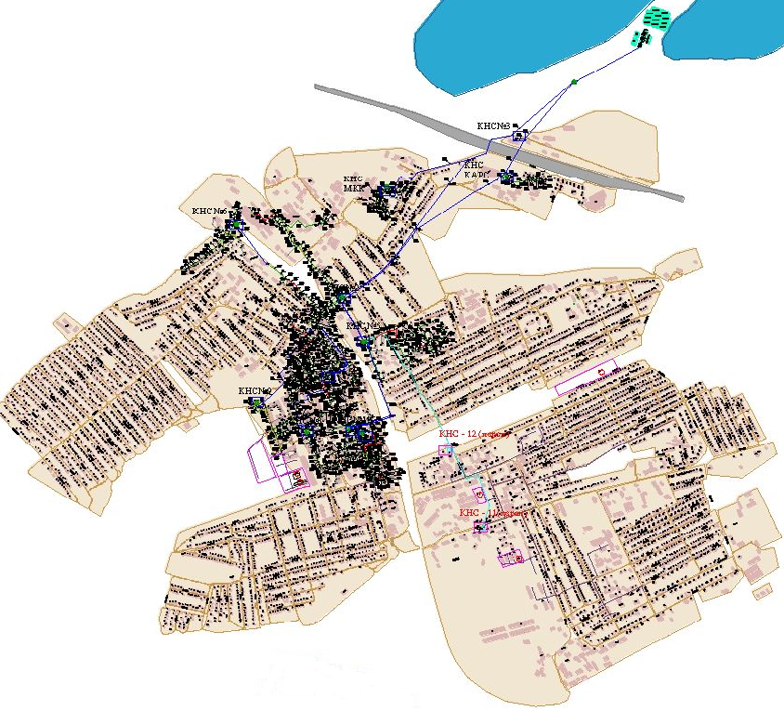
Рисунок 15. Трассировка сетей водоотведения по территории города Карасука

Границы и характеристики охранных зон сетей и сооружений централизованной системы водоотведения
Площадка очистных сооружений располагается в северо-восточной части г. Карасука, у озера Ярки.
Границ охранных зон сетей и сооружений централизованной системы водоотведения не имеется.
Санитарно-защитная зона является обязательным элементом любого объекта, который может быть источником химического, биологического или физического воздействия на среду обитания и здоровье человека в соответствии с СанПиН 2.2.1/2.1.1.1200-03 "Санитарно-защитные зоны и санитарная классификация предприятий, сооружений и иных объектов").
Территория санитарно-защитной зоны предназначена для:
– обеспечения снижения уровня воздействия до требуемых гигиенических нормативов по всем факторам воздействия за ее пределами;
– создание санитарно-защитного и эстетического барьера между территорией очистных сооружений и территорией жилой застройки;
– организация дополнительных озелененных площадей, обеспечивающих:
– экранирование, ассимиляцию и фильтрацию загрязнителей атмосферного воздуха и повышение комфортности микроклимата.
Запрещается размещение в санитарно-защитной зоне коллективных или индивидуальных дачных садово-огородных участков, спортивных сооружений, парков, лечебно-профилактических и оздоровительных учреждений общего пользования, предприятий пищевой промышленности, а также предприятий по производству посуды, склады готовой продукции, комплексы водопроводных сооружений для подготовки и хранения питьевой воды.

Границы планируемых зон размещения объектов централизованной системы водоотведения
Границы планируемых зон размещения объектов централизованных систем водоотведения находятся в пределах границ зоны инженерной инфраструктуры, указанной на карте планируемого функционального зонирования г. Карасука Новосибирской области.
Санитарно-защитные зоны канализационных насосных станций до границ жилой застройки принимаются в соответствии с СанПиН 2.2.1/2.1.1.1200-03 и составляют 15-20 метров.
Санитарно-защитная зона очистных сооружений канализации до границ жилой застройки принимается соответствии с СанПиН 2.2.1/2.1.1.1200-03 и составляет 400 м.
Для уменьшения зон санитарной охраны очистных сооружений предлагается при реконструкции использовать технологии механического обезвоживания осадка в закрытых помещениях, тогда санитарно - защитные зоны очистных сооружений будет уменьшены и составят 300 м, согласно СанПиН 2.2.1/2.1.1.1200-03.

Экологические аспекты мероприятий по строительству и реконструкции объектов централизованной системы водоотведения

Сведения о мероприятиях, содержащихся в планах по снижению сбросов загрязняющих веществ, иных веществ и микроорганизмов в поверхностные водные объекты, подземные водные объекты и на водозаборные площади
На основании лабораторных исследований соответствия состава и свойств сточных вод требованиям законодательства РФ в области охраны окружающей среды за 2018г. исследовано 126 проб, по 14 показателям по составу – 100% соответствие, по качеству – 65% не соответствие.
Низкая эффективность работы очистных сооружений обусловлена устаревшим, изношенным оборудованием, что является причиной сброса сточных вод после очистки с превышением установленных СанПиН 2.1.5.980-00 нормативов.
Мероприятия по снижению сбросов загрязняющих, иных веществ и микроорганизмов в поверхностные водные объекты, подземные водные объекты и на водозаборные площади возможны после реконструкции очистных сооружений.

Сведения о применении методов, безопасных для окружающей среды, при утилизации осадков сточных вод
Для обезвоживания илового осадка предназначены иловые площадки. На иловых площадках происходит уплотнение осадка, испарение воды с поверхности осадка и фильтрация воды через слой осадка. Подсушенный осадок вывозится автотранспортом на специально отведенную площадку для хранения.

Оценка потребности в капитальных вложениях в строительство, реконструкцию и модернизацию объектов систем централизованного водоотведения
В современных рыночных условиях, в которых работает инвестиционно-строительный комплекс, произошли коренные изменения в подходах к нормированию тех или иных видов затрат, изменилась экономическая основа в строительной сфере.
В настоящее время существует множество методов и подходов к определению стоимости строительства, изменчивость цен и их разнообразие не позволяют на данном этапе работы точно определить необходимые затраты в полном объеме.
В связи с этим, на дальнейших стадиях проектирования требуется детальное уточнение параметров строительства на основании изучения местных условий и конкретных специфических функций строящегося объекта.
Стоимость разработки проектной документации объектов капитального строительства определена на основании «Справочников базовых цен на проектные работы для строительства» (Коммунальные инженерные здания и сооружения, Объекты водоснабжения и канализации). Базовая цена проектных работ устанавливается в зависимости от основных натуральных показателей проектируемых объектов и приводится к текущему уровню цен умножением на коэффициент, отражающий инфляционные процессы на момент определения цены проектных работ для строительства в 1 квартале 20019 года согласно Письму Минстроя России № 1408-ЛС/09 от 22.01.2019г «О рекомендуемой величине прогнозных индексов изменения сметной стоимости строительства в I квартале 2019 года, в том числе величине прогнозных индексов изменения сметной стоимости строительно-монтажных работ, прогнозных индексов изменения сметной стоимости пусконаладочных работ, прогнозных индексов изменения сметной стоимости прочих работ и затрат, а также величине прогнозных индексов изменения сметной стоимости оборудования», а также Письму Минстроя России N 7581-ДВ/09 от 05.03.2019 <Об индексах изменения сметной стоимости строительства в I квартале 2019 года> (вместе с "Прогнозными индексами изменения сметной стоимости строительно-монтажных и пусконаладочных работ по объектам строительства, определяемых с применением федеральных и территориальных единичных расценок, на I квартал 2019 года", "Прогнозными индексами изменения сметной стоимости строительно-монтажных работ, определяемых с применением отраслевой сметно-нормативной базы на I квартал 2019 года, "Прогнозными индексами изменения сметной стоимости проектных и изыскательских работ на I квартал 2019 года").
Расчетная стоимость мероприятий системы водоотведения на период 2019-2024 гг. приводится с учетом индексов-дефляторов до 2024 г.
В расчетах не учитывались:
- стоимость резервирования и выкупа земельных участков и недвижимости для государственных и муниципальных нужд;
- стоимость проведения топографо-геодезических и геологических изысканий на территориях строительства;
- стоимость мероприятий по сносу и демонтажу зданий и сооружений на территориях строительства;
- стоимость мероприятий по реконструкции существующих объектов;
- оснащение необходимым оборудованием и благоустройство прилегающей территории;
- особенности территории строительства.
Расчет, сводная ведомость стоимости работ системы водоотведения на период 2019-2024 гг. приведен в таблице 36.

Таблица 36. Объем финансовых ресурсов на реализацию мероприятий
№  п/п | Наименование мероприятий | Планируемый период реализации | Затраты, тыс. руб
1 | Строительство канализационных очистных сооружений глубокой биологической очистки | 2019-2023 гг. | 60000
2 | Строительство сливной станции для приема сточных вод | 2019-2023 гг. | 53200
3 | Модернизация насосных станций с применением современного оборудования | 2019-2023 гг. | 40000
4 | Поэтапная замена ветхих канализационных коллекторов (трубы полиэтиленовые) | 2019-2023 гг. | 36000
5 | Строительство сетей водоотведения для вновь проектируемой застройки | 2019-2023 гг. | 15000
 | Итого: |  | 171800

Целевые показатели развития централизованной системы водоотведения
Целевые показатели функционирования систем водоотведения устанавливаются с целью поэтапного повышения качества водоотведения, в том числе поэтапного снижения объемов и масс загрязняющих веществ, сбрасываемых в водный объект в составе сточных вод.
Уполномоченный орган исполнительной власти субъекта Российской Федерации устанавливает плановые значения показателей надежности, качества, энергетической эффективности в отношении объектов централизованной системы водоотведения в целях:
- контроля результатов реализации инвестиционной программы, производственной программы;
- регулирования тарифов на очередной период, в соответствии с основами ценообразования в сфере водоснабжения и водоотведения, утвержденными Правительством Российской Федерации.
К показателям надежности, качества, энергетической эффективности объектов централизованных систем водоотведения относятся:
- показатели качества очищенных сточных вод;
- показатели надежности и бесперебойности работы систем водоотведения;
- показатели эффективности использования ресурсов;
- иные показатели, установленные федеральным органом исполнительной власти, осуществляющим функции по выработке государственной политики и нормативно-правовому регулированию в сфере жилищно-коммунального хозяйства.
Оценка степени исполнения обязательств по эксплуатации объектов систем централизованного водоотведения определяется с использованием плановых значений и фактических значений показателей надежности, качества, энергетической эффективности в порядке, установленном Правительством Российской Федерации.
Плановые значения показателей надежности, качества, энергетической эффективности устанавливаются органом государственной власти субъекта Российской Федерации на период действия инвестиционной программы с учетом сравнения их с лучшими аналогами фактических значений показателей надежности, качества, энергетической эффективности и результатов технического обследования централизованных систем водоотведения.
Плановые значения показателей надежности, качества, энергетической эффективности включаются в состав
- утвержденных инвестиционных и производственных программ;
- концессионных соглашений в отношении создаваемого или реконструируемого объекта централизованной системы водоотведения;
- договоров аренды централизованных систем водоотведения, отдельных объектов таких систем, находящихся в государственной или муниципальной собственности.
Целевые показатели развития централизованной системы водоотведения показаны в таблице 37.

Таблица 37. Целевые показатели
№  п/п | Наименование показателей | Единица изм-я | 2018 г | Расчетный срок, 2023 г
1 | Надежность и бесперебойность водоотведения | часов в  сутки | 24 | 24
2 | Показатель качества обслуживания населения | % населения | 90 | 100
3 | Показатель качества очистки сточных вод | Доля проб хуже ПДК % | 65 | 100
4 | Степень износа канализационных сетей | % | 78 | 50
5 | Число аварий и отказов в водоотводящих сетях | шт./ год | 0 | 0
6 | Соотношение цены реализации мероприятий инвестиционной программы и их эффективности - улучшение качества очистки сточных вод | Нет  данных | Нет  данных | Нет  данных
7 | Снижение количества сетей требующих замены | км | 23,2 | 20
8 | Строительство новых канализационных сетей | км | Нет  данных | Нет  данных

Перечень выявленных бесхозяйных объектов централизованной системы водоотведения (в случае их выявления) и перечень организаций, уполномоченных на их эксплуатацию
В случае выявления бесхозяйных сетей (сетей, не имеющих эксплуатирующей организации) орган местного самоуправления поселения или городского округа до признания права собственности на указанные бесхозяйные сети в течение тридцати дней с даты их выявления обязан определить организацию, сети которой непосредственно соединены с указанными бесхозяйными сетями, или единую ресурсоснабжающую организацию, в которую входят указанные бесхозяйные сети и которая осуществляет содержание и обслуживание указанных бесхозяйных сетей. Орган регулирования обязан включить затраты на содержание и обслуживание бесхозяйных сетей в тарифы соответствующей организации на следующий период регулирования.
По предоставленной информации бесхозяйных объектов централизованных систем водоотведения не выявлено (бесхозяйные сеты выявляются после инвентаризации).

объекты централизованной системы водоснабжения не выявлены (бесхозяйные сеты выявляются после инвентаризации).

Библиографический список
- Федеральный закон от 7 декабря 2011 г. № 416 "О водоснабжении и водоотведении»;
- Требования к содержанию схем водоснабжения и водоотведения, утвержденные постановлением Правительства РФ от 05.09.2013 г. № 782;
- Федеральный закон от 23.11.2009 № 261-ФЗ «Об энергосбережении и повышении энергетической эффективности и о внесении изменений в отдельные законодательные акты Российской Федерации»;
- СП 30.13330.2012 «Внутренний водопровод и канализация зданий» (Актуализированная редакция СНИП .2.04.01-85*);
- СП 31.13330.2012 «Водоснабжение. Наружные сети и сооружения» (Актуализированная редакция СНИП 2.04.02.-84*);
- СП 32.13330.2012 «Канализация. Наружные сети и сооружения». (Актуализированная редакция СНИП 2.04.03-85*);
- СП 8.13130.2009 «Источники наружного противопожарного водоснабжения». (Требования пожарной безопасности;)
- СанПиН 2.1.4.1074-01 Питьевая вода. Гигиенические требования к качеству воды централизованных систем питьевого водоснабжения. Контроль качества.

